SIGA-INEBI
Sistema Integral de Gestión Académica
Diseño de interfaz y navegación
Wireframes, mapa de navegación, prototipo navegable y validación
Instituto Nacional de Educación Básica de Salcajá
Salcajá, Quetzaltenango, Guatemala
Elaborado por
Diana Ruano
Versión 1.0 · Agosto de 2026
Documento para validación con la institución

Contenido
Para actualizar el índice en Word: clic derecho sobre el, Actualizar campos, Actualizar toda la tabla.
Contenido 1
1. Introducción 1
1.1 Objetivo 1
1.2 Alcance 1
1.3 Entregables 1
1.4 Módulos considerados 1
1.5 Documentos de referencia 1
1.6 Cómo leer este documento 1
2. Mapa de navegación 1
2.1 Principios de navegación 1
2.2 Estructura de pantallas 1
2.3 Diagrama de navegación 1
2.4 Flujo de entrada y control de sesión 1
2.5 Saltos entre módulos 1
2.6 Estados de navegación 1
3. Usuarios y visibilidad por rol 1
3.1 Roles considerados 1
3.2 Matriz de accesos 1
3.3 La barra de módulos cambia con el rol 1
3.4 Comprobación en el prototipo 1
4. Wireframes de las pantallas principales 1
4.1 Marco común 1
4.2 Login 1
4.3 Panel 1
4.4 Estudiantes 1
4.5 Expediente del estudiante 1
4.5.1 Pestaña General 1
4.5.2 Pestaña Encargados 1
4.5.3 Pestaña Salud 1
4.5.4 Pestaña Documentos 1
4.5.5 Pestaña Matrículas 1
4.5.6 El expediente sin permiso sobre datos sensibles 1
4.6 Personas 1
4.7 Estructura académica 1
4.7.1 Sedes y jornadas 1
4.7.2 Niveles y grados 1
4.7.3 Cursos 1
4.7.4 Ciclos escolares y oferta 1
4.7.5 Confirmación de cierre de ciclo 1
4.8 Oferta del ciclo 1
4.9 Matrículas 1
4.10 Asistente de matrícula 1
4.10.1 Paso 1: estudiante 1
4.10.2 Paso 2: ubicación académica 1
4.10.3 Paso 3: requisitos documentales 1
4.10.4 Paso 4: confirmación 1
4.11 Reportes 1
4.12 Usuarios y permisos 1
4.13 Pantallas de estado 1
5. Prototipo navegable 1
5.1 Qué es y qué no es 1
5.2 Cómo abrirlo 1
5.3 La barra del prototipo 1
5.4 Recorrido sugerido para una demostración 1
6. Validación con la institución 1
6.1 Objetivo 1
6.2 Qué se valida y qué no 1
6.3 Participantes 1
6.4 Guion de sesión 1
6.5 Preguntas de apoyo 1
6.6 Checklist de validación 1
6.7 Registro de observaciones 1
6.8 Después de la sesión 1
6.9 Criterio de cierre 1
6.10 Registro de la sesión 1
7. Decisiones pendientes de la institución 1
8. Anexo: archivos del entregable 1
Control de versiones del documento 1

1. Introducción

1.1 Objetivo
Este documento presenta la parte visual y navegacional del diseño de SIGA-INEBI: cómo se verá el sistema y cómo se moverá el usuario dentro de él. Su propósito es que la institución pueda entender y validar el sistema antes de que se implemente, cuando corregir todavía es barato.
No describe la implementación técnica ni las reglas internas de negocio. Describe pantallas, recorridos y accesos.

1.2 Alcance
Incluido en este documento | Fuera de este documento
Estructura de las pantallas principales | Diseño visual final: colores, tipografía y logotipo
Navegación entre módulos y rutas del sistema | Implementación de la lógica de negocio
Visibilidad de cada módulo según el tipo de usuario | Integraciones con sistemas externos
Estados de la interfaz: vacío, sin permiso, error | Migración de datos existentes
Prototipo navegable para demostración y validación | Reportes oficiales al Ministerio de Educación
Método y material para validar con la institución | Rendimiento, seguridad y despliegue
Tabla 1. Alcance del bloque de diseño de interfaz y navegación.

1.3 Entregables
El bloque comprende cinco entregables. Este documento reúne y presenta los tres primeros, y describe el método de los dos últimos.
Entregable | Descripción | Estado
Wireframes | Estructura funcional de las doce pantallas principales del sistema | Completo
Mapa de navegación | Rutas, recorridos entre módulos y visibilidad por tipo de usuario | Completo
Prototipo navegable | Versión interactiva que permite recorrer el sistema completo | Completo
Apoyo en validación del prototipo | Guion de sesión, recorridos y registro de observaciones | Método definido
Apoyo en validación del diseño | Checklist por módulo y confirmación por rol institucional | Método definido
Tabla 2. Entregables del bloque y su estado a la fecha de este documento.

1.4 Módulos considerados
El diseño se elaboro sobre los módulos y tipos de usuario definidos por el proyecto:
- Login: entrada al sistema y control de sesión.
- Panel: punto de reparto y accesos rápidos según el puesto.
- Estudiantes: listado y expediente completo del estudiante.
- Personas: registro base de identidad de la institución.
- Estructura académica: sedes, niveles, grados, cursos y ciclos escolares.
- Matrículas: inscripción, reinscripción y movimientos.
- Reportes: consultas y resultados para dirección y coordinación.
- Usuarios y permisos: cuentas, roles, alcances y matriz de accesos.

1.5 Documentos de referencia
El diseño se apoya en la documentación ya existente del proyecto y no introduce reglas nuevas.
Documento | Aporte al diseño
Modelo de autorización | Roles, permisos atómicos y alcances que determinan qué ve cada usuario
Mapa de dominios | Separación de responsabilidades que sustenta la división en módulos
Modelo de datos inicial | Entidades que aparecen en cada pantalla
Alcance funcional | Que entra en la fase fundacional y que se posterga
Glosario | Terminología institucional usada en los rótulos del sistema

1.6 Cómo leer este documento
1. El capítulo 2 explica el recorrido general del sistema. Conviene leerlo primero.
2. El capítulo 3 muestra qué ve cada tipo de usuario. Es el capítulo clave para dirección.
3. El capítulo 4 detalla pantalla por pantalla, con la imagen real del prototipo.
4. El capítulo 5 explica como abrir y usar el prototipo navegable.
5. El capítulo 6 contiene el método de validación con la institución.
6. El capítulo 7 lista las decisiones que la institución debe tomar.
Todas las imágenes de este documento son capturas reales del prototipo navegable. Los datos que aparecen en ellas son ficticios: no corresponden a estudiantes, personas ni documentos reales de la institución.

2. Mapa de navegación
El mapa de navegación define desde dónde se entra al sistema, cómo se pasa de un módulo a otro y que opciones ve cada tipo de usuario.

2.1 Principios de navegación
- Un único punto de entrada público: la pantalla de inicio de sesión. Cualquier dirección privada abierta sin sesión valida redirige allí y conserva el destino para volver después de autenticar.
- El Panel es el nodo de reparto: desde el se alcanza cualquier módulo en un solo clic.
- Ninguna pantalla queda a más de tres niveles del Panel.
- La barra lateral de módulos está siempre visible y se recorta según el rol.
- Denegación por defecto: si el rol no tiene el módulo, este no aparece en el menú, y la dirección escrita a mano muestra Acceso denegado.

2.2 Estructura de pantallas
El sistema se organiza en cuatro niveles. La columna Ruta indica la dirección interna de cada pantalla dentro de la aplicación.
Nivel | Pantalla | Ruta en la aplicación
0 | Login | /login
1 | Panel | /app
2 | Estudiantes | /app/estudiantes
3 | Expediente del estudiante | /app/estudiantes/:id
2 | Personas | /app/personas
2 | Estructura académica | /app/sedes, /app/niveles, /app/cursos, /app/ciclos
3 | Oferta del ciclo | /app/ofertas/:id
2 | Matrículas | /app/matriculas
3 | Asistente de matrícula | /app/matriculas/nueva
2 | Reportes | /app/reportes
2 | Usuarios y permisos | /app/usuarios
3 | Matriz de accesos | /app/usuarios/permisos
Tabla 3. Pantallas del sistema, nivel de profundidad y ruta interna.

2.3 Diagrama de navegación
El prototipo incluye una vista que muestra el mapa completo y marca, para el rol activo, que pantallas ve y cuáles quedan ocultas.
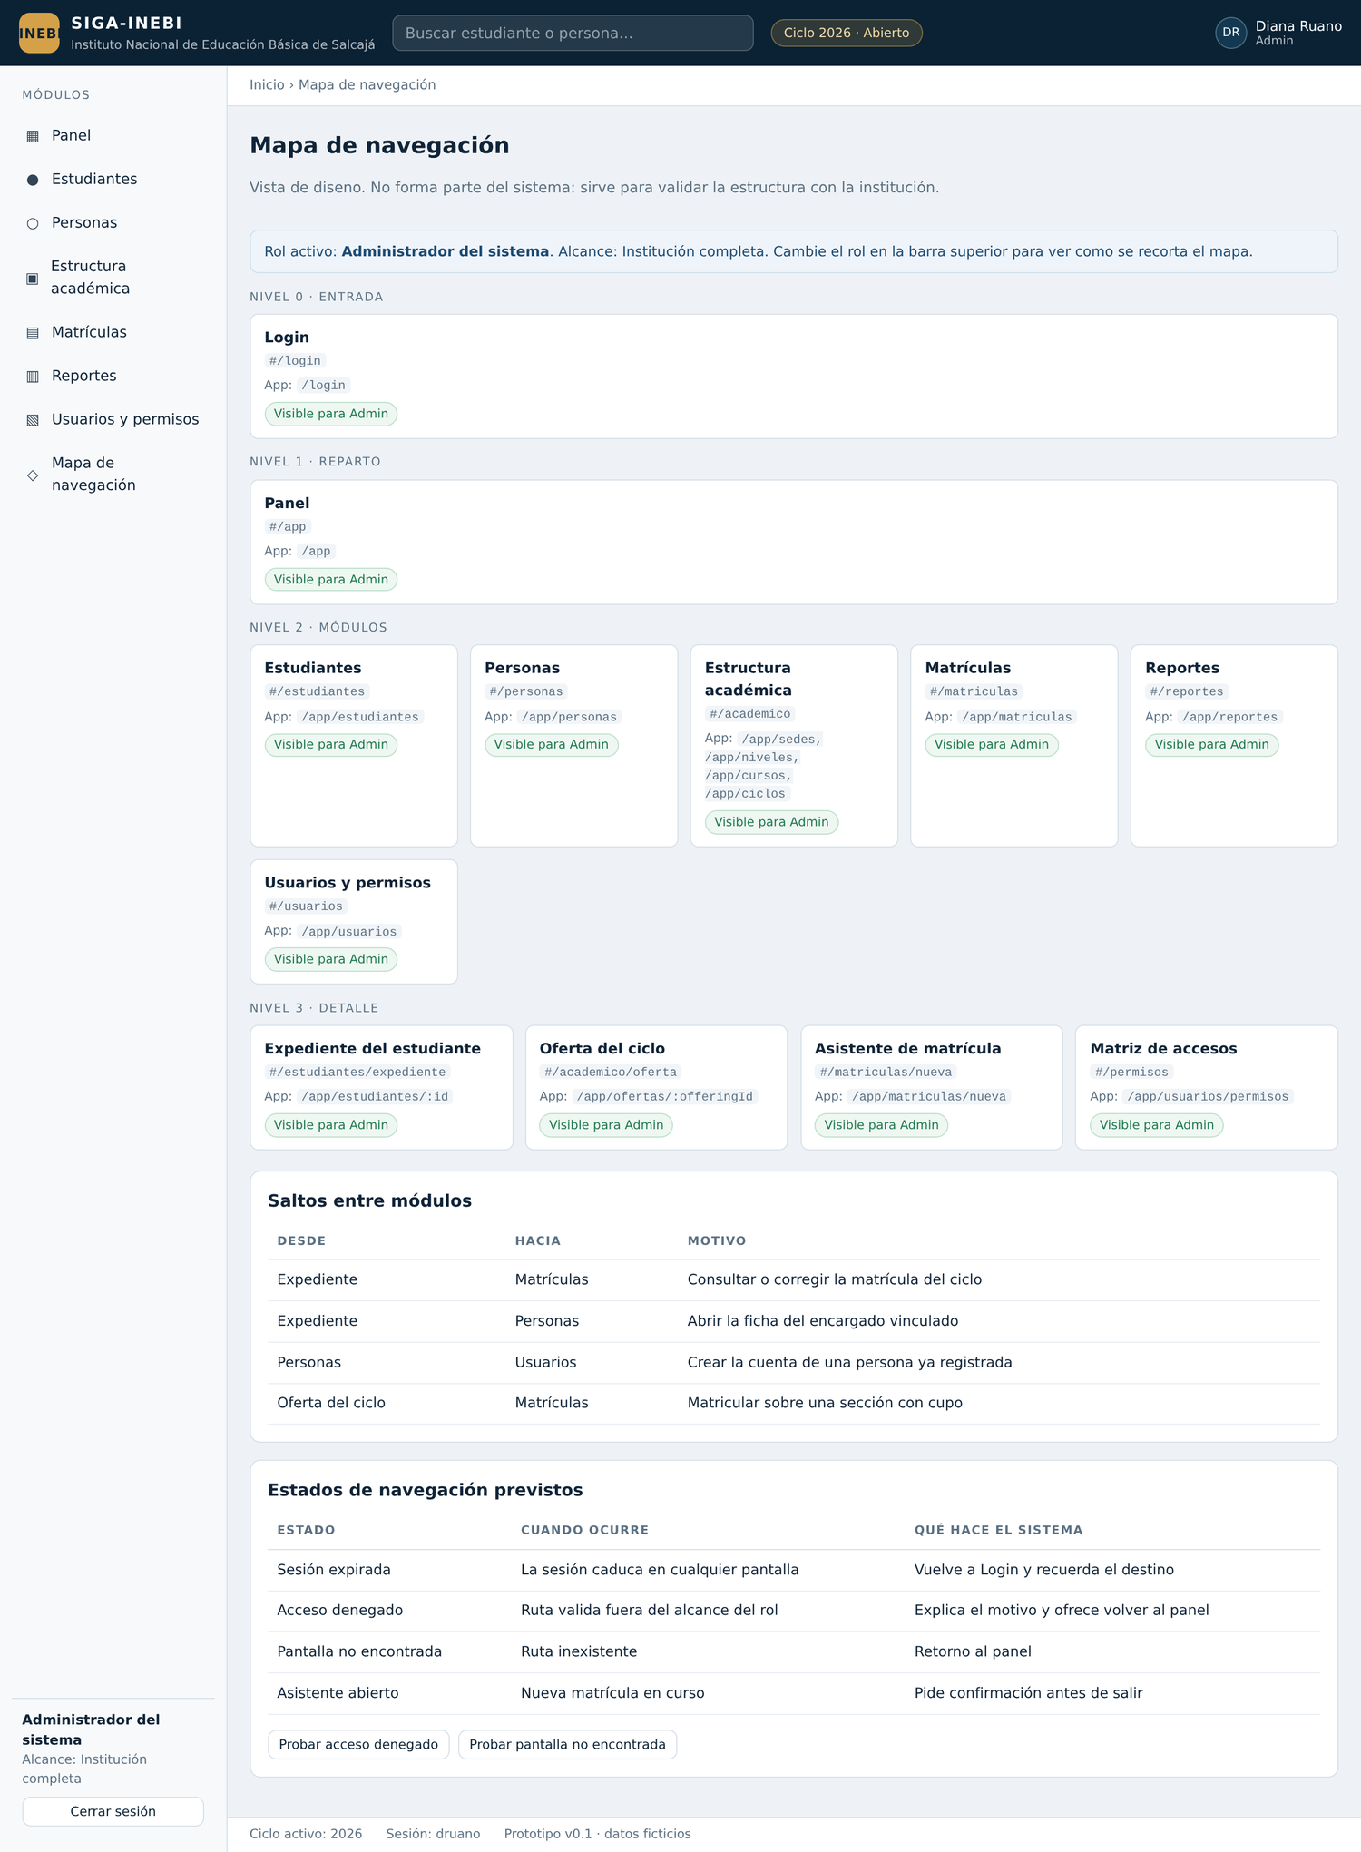
Figura 1. Mapa de navegación dentro del prototipo, con las pantallas visibles para el rol activo.

2.4 Flujo de entrada y control de sesión
Cuando una persona abre una dirección privada, el sistema evalúa tres condiciones en orden:
1. Existe una sesión valida. Si no, redirige al inicio de sesión y guarda la dirección de origen para volver después.
2. El rol tiene permiso sobre el módulo. Si no, muestra Acceso denegado y registra el intento en la bitácora.
3. El usuario tiene alcance efectivo. Si no, el módulo se abre sin datos y explica qué alcance le falta, en lugar de mostrar un error técnico.
Una cuenta que tiene rol pero no tiene alcance vigente no opera. Por ejemplo, un docente sin secciones asignadas en el ciclo activo entra al sistema pero no ve estudiantes. El diseño lo comunica con un mensaje claro, no con una pantalla en blanco.

2.5 Saltos entre módulos
Son los atajos que evitan que el usuario tenga que volver al Panel para continuar una tarea.
Desde | Hacia | Motivo
Expediente del estudiante | Matrículas | Consultar o corregir la matrícula del ciclo
Expediente del estudiante | Personas | Abrir la ficha del encargado vinculado
Personas | Usuarios y permisos | Crear la cuenta de una persona ya registrada
Oferta del ciclo | Matrículas | Matricular directamente sobre una sección con cupo
Tabla 4. Recorridos directos entre módulos.

2.6 Estados de navegación
Estado | Cuando ocurre | Qué hace el sistema
Sesión expirada | La sesión caduca en cualquier pantalla | Vuelve al inicio de sesión, avisa y recuerda el destino
Acceso denegado | Dirección valida fuera del alcance del rol | Explica el motivo, registra el intento y ofrece volver al Panel
Pantalla no encontrada | Dirección inexistente | Muestra aviso y ofrece volver al Panel
Asistente abierto | Nueva matrícula en curso | Pide confirmación antes de salir y no deja registros a medias
Sin resultados | La búsqueda no arroja coincidencias | Ofrece limpiar los filtros
Sin alcance | El rol no tiene asignación vigente | Explica qué alcance falta y a quién solicitarlo
Tabla 5. Estados de navegación previstos y respuesta del sistema.

3. Usuarios y visibilidad por rol
El sistema no muestra lo mismo a todas las personas. Cada usuario ve únicamente los módulos que le corresponden y, dentro de ellos, únicamente la información que cae dentro de su alcance.

3.1 Roles considerados
Rol del sistema | Perfil institucional | Alcance
Administrador del sistema | Encargado de informática | Institución completa. Único que administra cuentas y permisos
Director | Dirección | Institución completa. Lectura total y aprobaciones
Coordinador académico | Coordinación | Ciclo escolar vigente. Edita estructura y consulta matrícula
Personal administrativo | Secretaria o registro | Ciclo escolar vigente. Captura expedientes y matrícula
Docente | Docente guía o de curso | Solo sus secciones asignadas en el ciclo vigente
Encargado o tutor | Padre, madre o responsable | Solo los estudiantes vinculados. Consulta únicamente
Tabla 6. Roles del sistema, perfil institucional equivalente y alcance.

3.2 Matriz de accesos
Esta tabla es la referencia principal para la validación con dirección. Define, módulo por módulo, qué puede hacer cada rol.
Módulo | Admin | Director | Coord. | Admtvo. | Docente | Encargado
Panel | Total | Total | Total | Total | Propio | Propio
Estudiantes | Total | Total | Lectura | Edición | Sus secciones | Vinculados
Salud del estudiante | Total | Lectura | No | No | No | No
Personas | Total | Total | No | Edición | No | No
Estructura académica | Total | Total | Edición | No | No | No
Matrículas | Total | Total | Lectura | Edición | No | No
Reportes | Total | Total | Total | No | Sus secciones | No
Usuarios y permisos | Total | No | No | No | No | No
Tabla 7. Matriz de accesos por módulo y rol.
Significado de cada valor:
- Total: ve el módulo y ejecuta sus operaciones dentro de su alcance.
- Edición: crea y modifica, pero no elimina ni cierra periodos.
- Lectura: ve el módulo sin acciones de escritura. Los botones de acción no se muestran.
- No: el módulo no aparece en el menú ni es alcanzable escribiendo la dirección.
- Propio, Vinculados o Sus secciones: el módulo aparece con datos limitados por el alcance vigente.
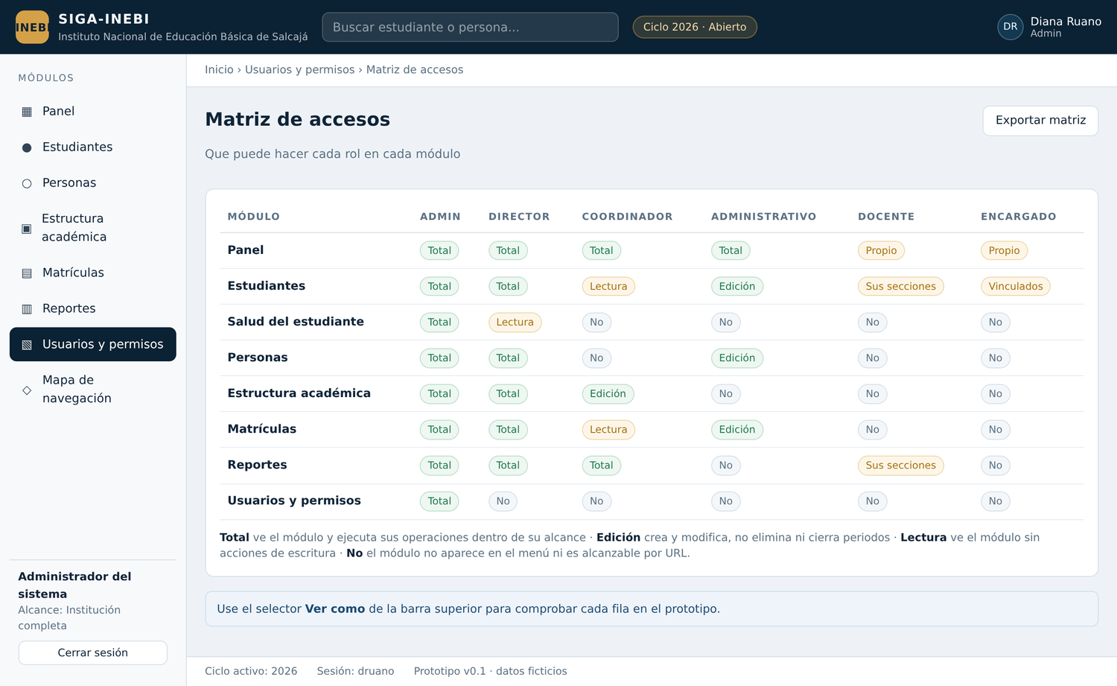
Figura 2. Matriz de accesos dentro del prototipo. Permite revisarla en sesión y comprobar cada fila cambiando de rol.

3.3 La barra de módulos cambia con el rol
El menú no muestra opciones deshabilitadas: simplemente no las muestra. Un docente no ve que existe el módulo de Usuarios, y un encargado ve el módulo de estudiantes rotulado como Mis estudiantes.
Rol | Módulos visibles en la barra lateral
Administrador | Panel · Estudiantes · Personas · Estructura académica · Matrículas · Reportes · Usuarios y permisos
Director | Panel · Estudiantes · Personas · Estructura académica · Matrículas · Reportes
Coordinador académico | Panel · Estudiantes · Estructura académica · Matrículas · Reportes
Personal administrativo | Panel · Estudiantes · Personas · Matrículas
Docente | Panel · Estudiantes · Reportes
Encargado o tutor | Panel · Mis estudiantes
Tabla 8. Módulos visibles en la barra lateral según el rol.

3.4 Comprobación en el prototipo
El prototipo permite comprobar la matriz en vivo. Al cambiar el rol en la barra superior, el menú, los botones y los datos se ajustan de inmediato. Las dos figuras siguientes muestran el mismo sistema visto por dos perfiles distintos.
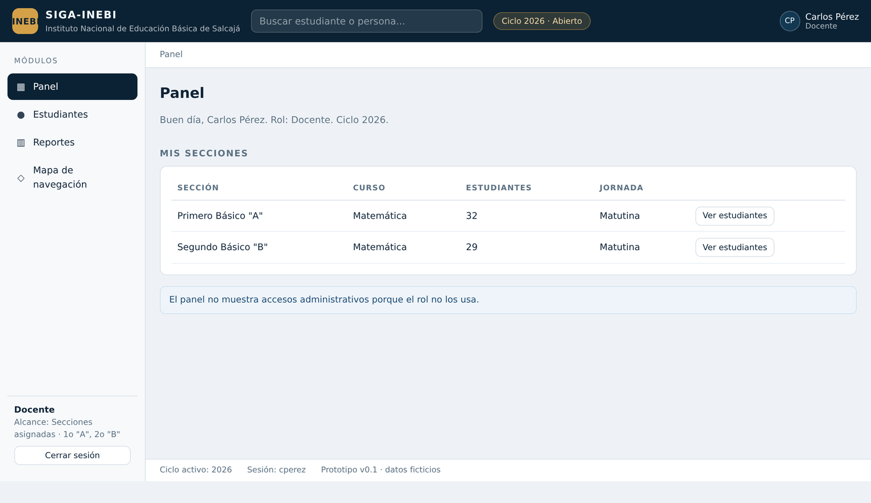
Figura 3. Panel del rol Docente: solo aparecen sus secciones asignadas y el menú se reduce a tres módulos.
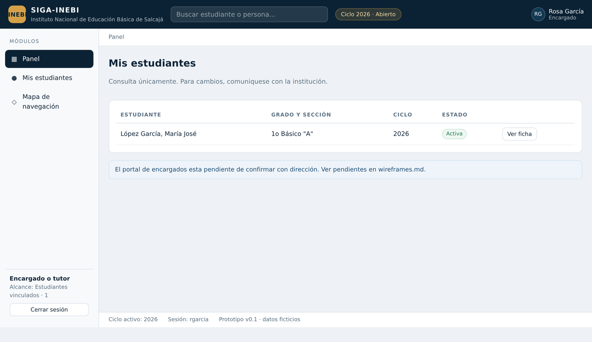
Figura 4. Panel del rol Encargado: portal de consulta limitado a los estudiantes vinculados a su cuenta.

4. Wireframes de las pantallas principales
Este capítulo recorre las doce pantallas principales del sistema. Cada una se presenta con su propósito, quién la ve, que acciones ofrece y las reglas que la gobiernan, acompañada de la captura correspondiente del prototipo.

4.1 Marco común
Todas las pantallas privadas comparten la misma estructura, de modo que el usuario siempre sabe dónde está:
Zona | Contenido
Barra superior | Logotipo, buscador global, ciclo escolar activo e identificación del usuario
Barra lateral | Módulos disponibles según el rol, alcance vigente y cierre de sesión
Migas de pan | Ubicación dentro del sistema y regreso al listado de origen
Área de contenido | La pantalla propiamente dicha
Pie | Ciclo activo, sesión en curso y versión del sistema
Tabla 9. Zonas fijas del marco de la aplicación.

4.2 Login
Propósito: autenticar a la persona y llevarla directamente a su punto de trabajo.
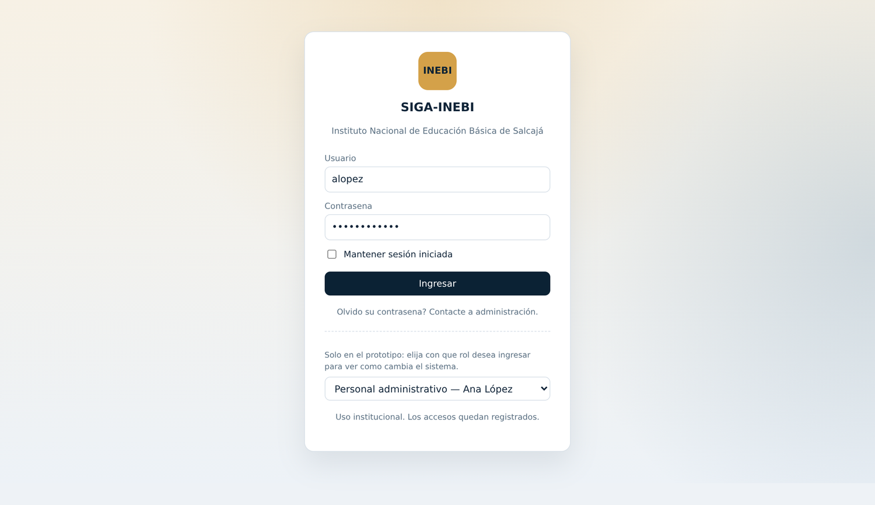
Figura 5. Pantalla de inicio de sesión.
Aspecto | Definición
Quién la ve | Cualquier persona sin sesión iniciada
Acciones | Ingresar; mostrar u ocultar la contraseña
Validación | Ambos campos son obligatorios antes de habilitar el ingreso
Regla de seguridad | Cinco intentos fallidos consecutivos bloquean la cuenta durante diez minutos
Salida | El Panel, o la pantalla que la persona intentaba abrir antes de autenticar
Nota | El mensaje de error no revela si el usuario existe o no

4.3 Panel
Propósito: dar contexto del ciclo activo y acceso inmediato a las tareas frecuentes del puesto. Es el nodo de reparto del sistema.
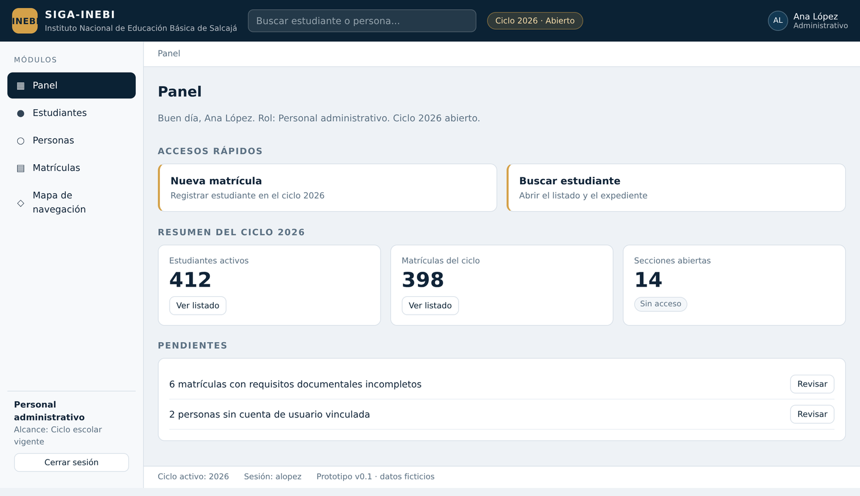
Figura 6. Panel del rol Personal administrativo, con accesos rápidos, resumen del ciclo y pendientes.
Aspecto | Definición
Quién la ve | Todos los roles, con contenido distinto según el puesto
Bloques | Accesos rápidos, resumen del ciclo y pendientes por resolver
Acciones | Navegar a los módulos y atender los pendientes listados
Regla | Las tarjetas se construyen solo con datos dentro del alcance del usuario
Estado vacío | Sin ciclo activo, el panel avisa y enlaza a Estructura académica

El panel cambia sustancialmente según el rol. Las variantes de Docente y Encargado se muestran en las figuras 3 y 4 del capítulo anterior.

4.4 Estudiantes
Propósito: encontrar un estudiante y llegar a su expediente.
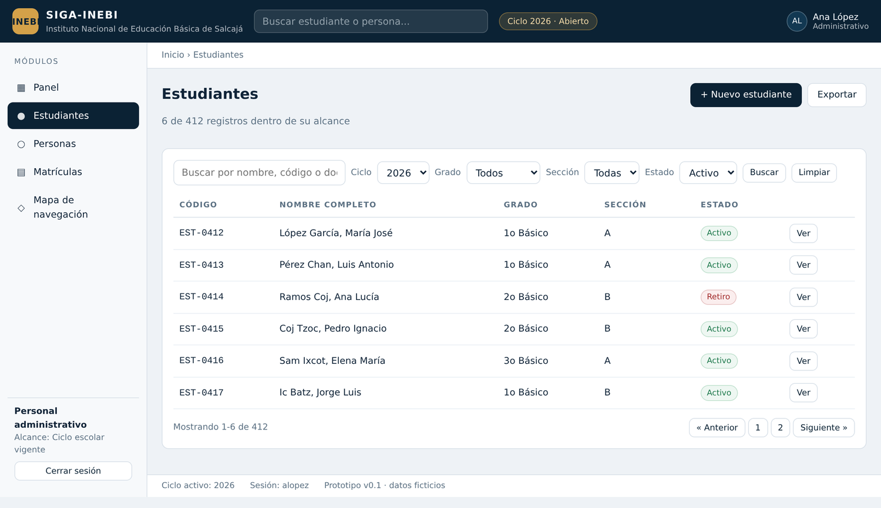
Figura 7. Listado de estudiantes con búsqueda, filtros y paginación.
Aspecto | Definición
Quién la ve | Todos los roles, con distinto alcance de datos
Búsqueda | Por nombre, código o documento de identidad
Filtros | Ciclo, grado, sección y estado
Acciones | Abrir el expediente; crear estudiante y exportar según el rol
Regla | El docente ve solo estudiantes de sus secciones; el encargado, solo los vinculados
Estados | Sin coincidencias por filtro, y sin alcance vigente, se comunican de forma distinta

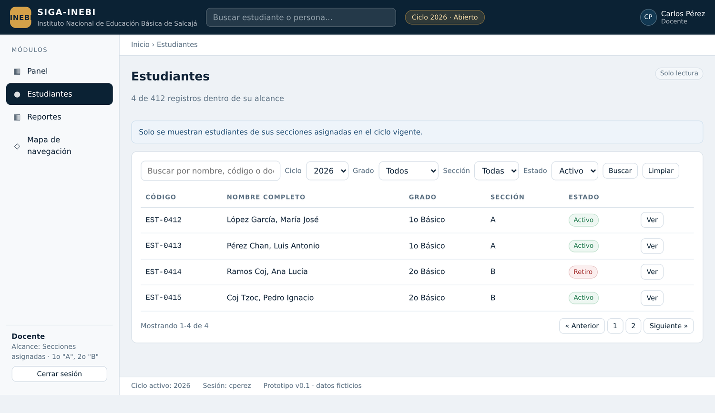
Figura 8. El mismo listado visto por un docente: se reduce a sus secciones y desaparece el botón de alta.

4.5 Expediente del estudiante
Propósito: reunir en un solo lugar toda la información del estudiante, organizada en pestañas para que quepa sin saturar la pantalla.
Aspecto | Definición
Quién la ve | Todos los roles, con pestañas y acciones distintas
Pestañas | General, Encargados, Salud, Documentos y Matrículas
Acciones | Editar datos, vincular encargados, subir documentos y matricular
Regla sensible | La pestaña Salud requiere permiso específico y su consulta queda registrada
Dirección | La pestaña activa viaja en la dirección, de modo que el enlace se puede compartir

4.5.1 Pestaña General
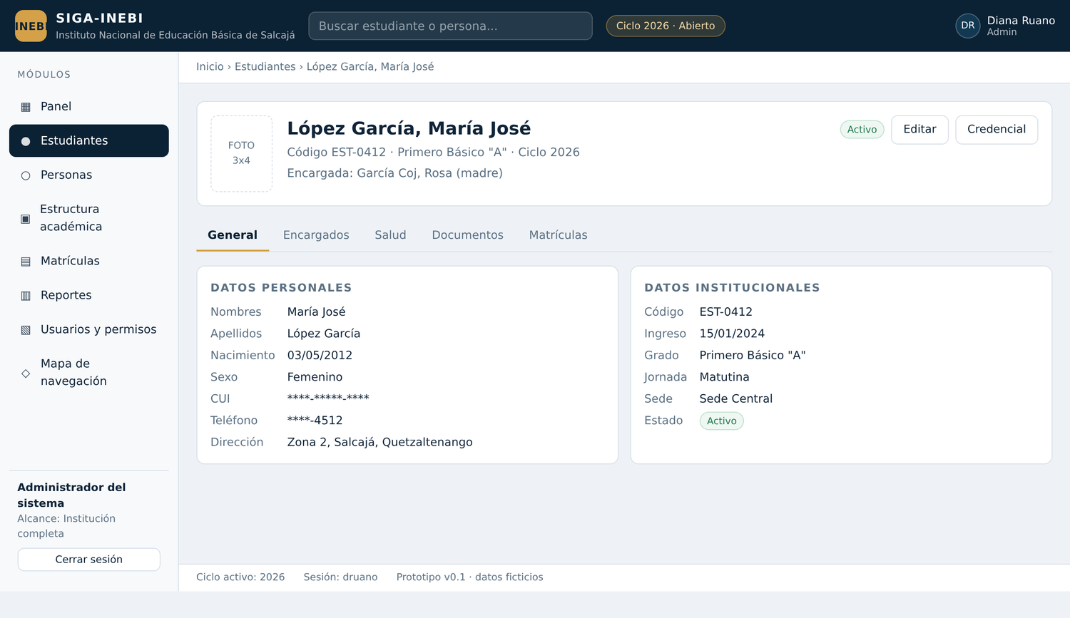
Figura 9. Datos personales e institucionales del estudiante.

4.5.2 Pestaña Encargados
Reúne a los encargados vinculados y los contactos de emergencia. Desde aquí se salta a la ficha de la persona en el módulo Personas.
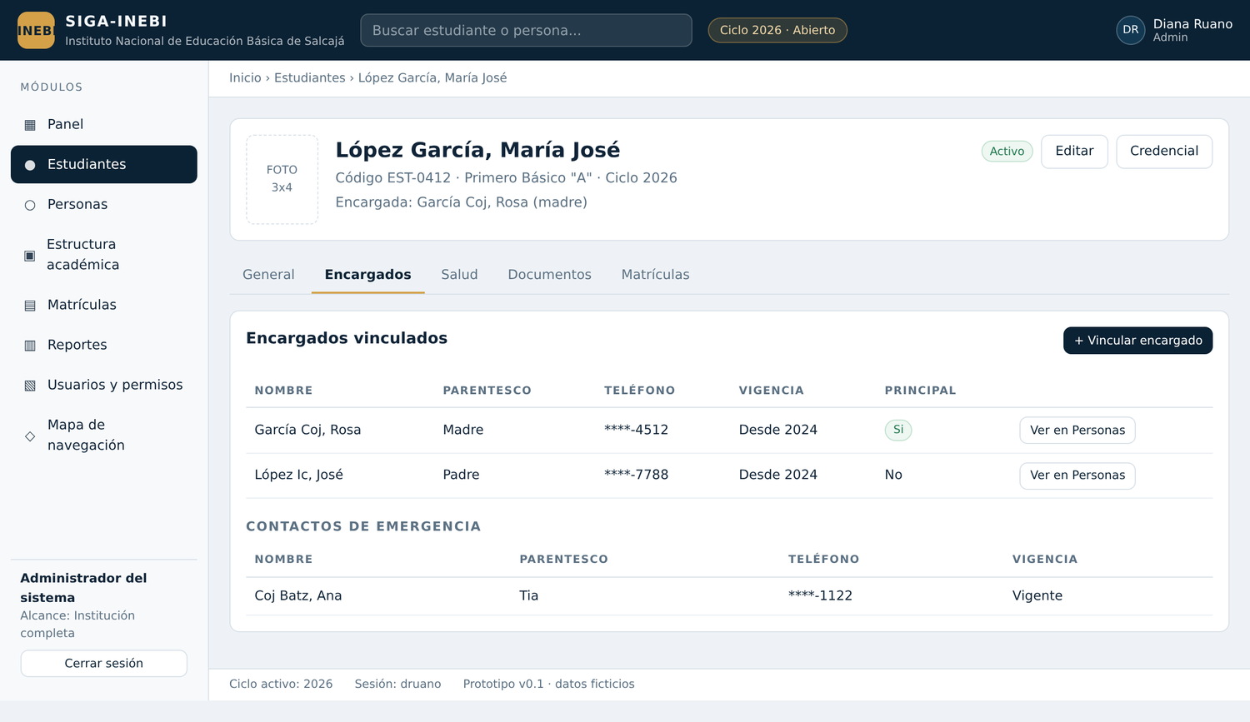
Figura 10. Encargados vinculados, vigencia del vínculo y contactos de emergencia.

4.5.3 Pestaña Salud
Contiene información sensible. Solo la ven los roles con permiso específico, y el sistema advierte de forma explicita que la consulta queda registrada en la bitácora de auditoría.
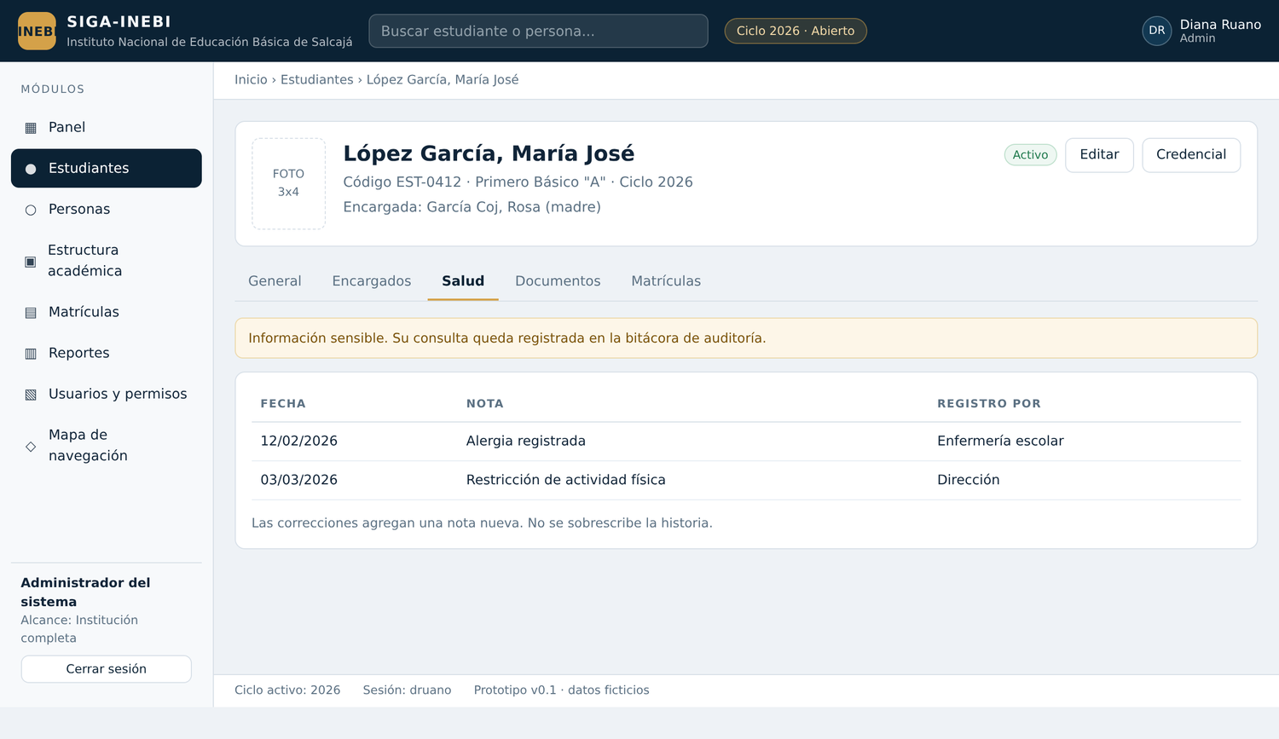
Figura 11. Notas de salud, con el aviso de registro de la consulta.
Las correcciones sobre información sensible agregan una nota nueva. El sistema no sobrescribe la historia: la evidencia previa se conserva siempre.

4.5.4 Pestaña Documentos
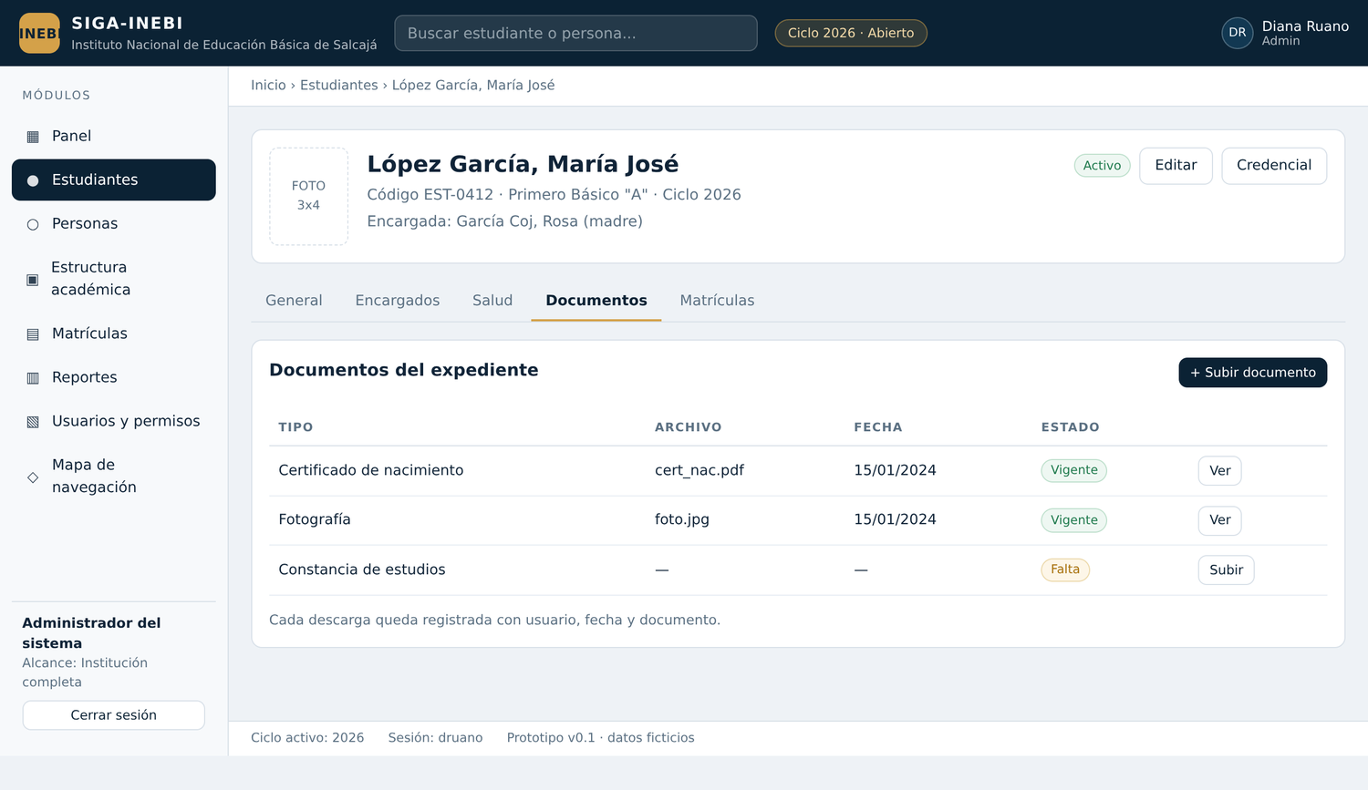
Figura 12. Documentos del expediente, con su estado y los que aún faltan.

4.5.5 Pestaña Matrículas
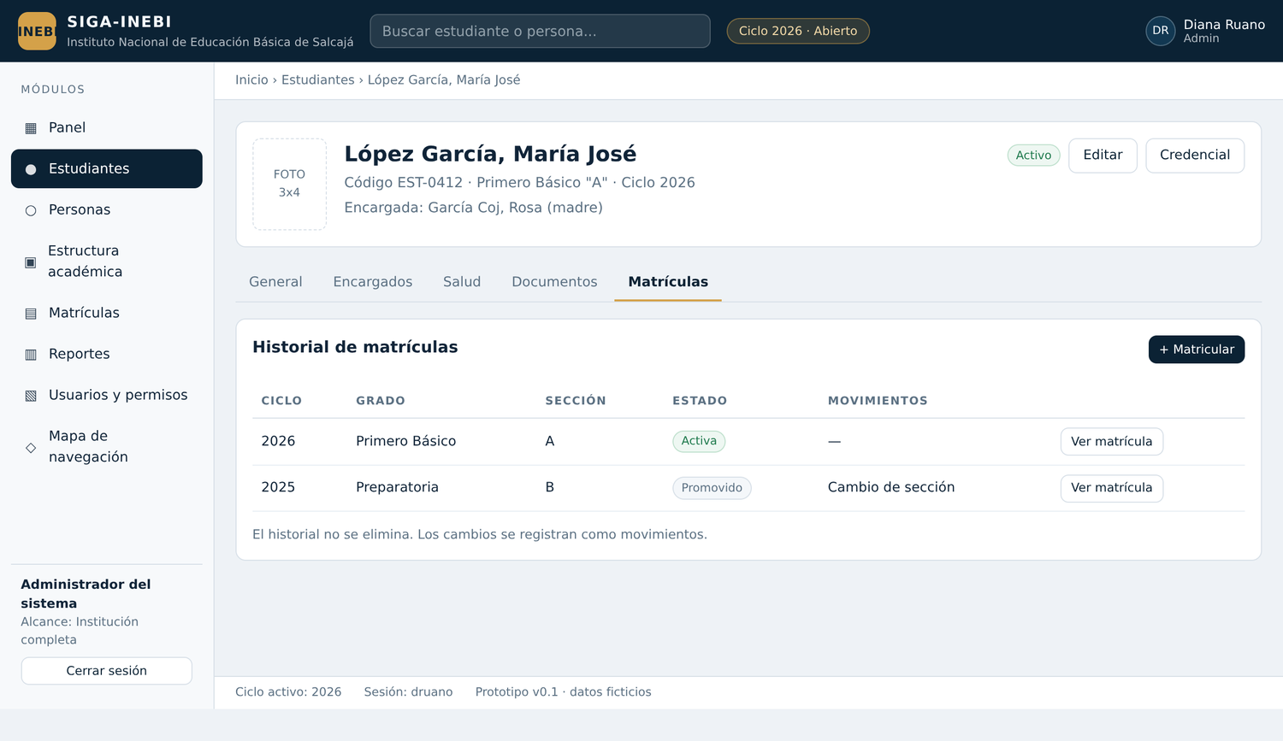
Figura 13. Historial de matrículas del estudiante y sus movimientos.

4.5.6 El expediente sin permiso sobre datos sensibles
Cuando el rol no tiene permiso para consultar información de salud, la pestaña no aparece deshabilitada: simplemente no existe en la pantalla.
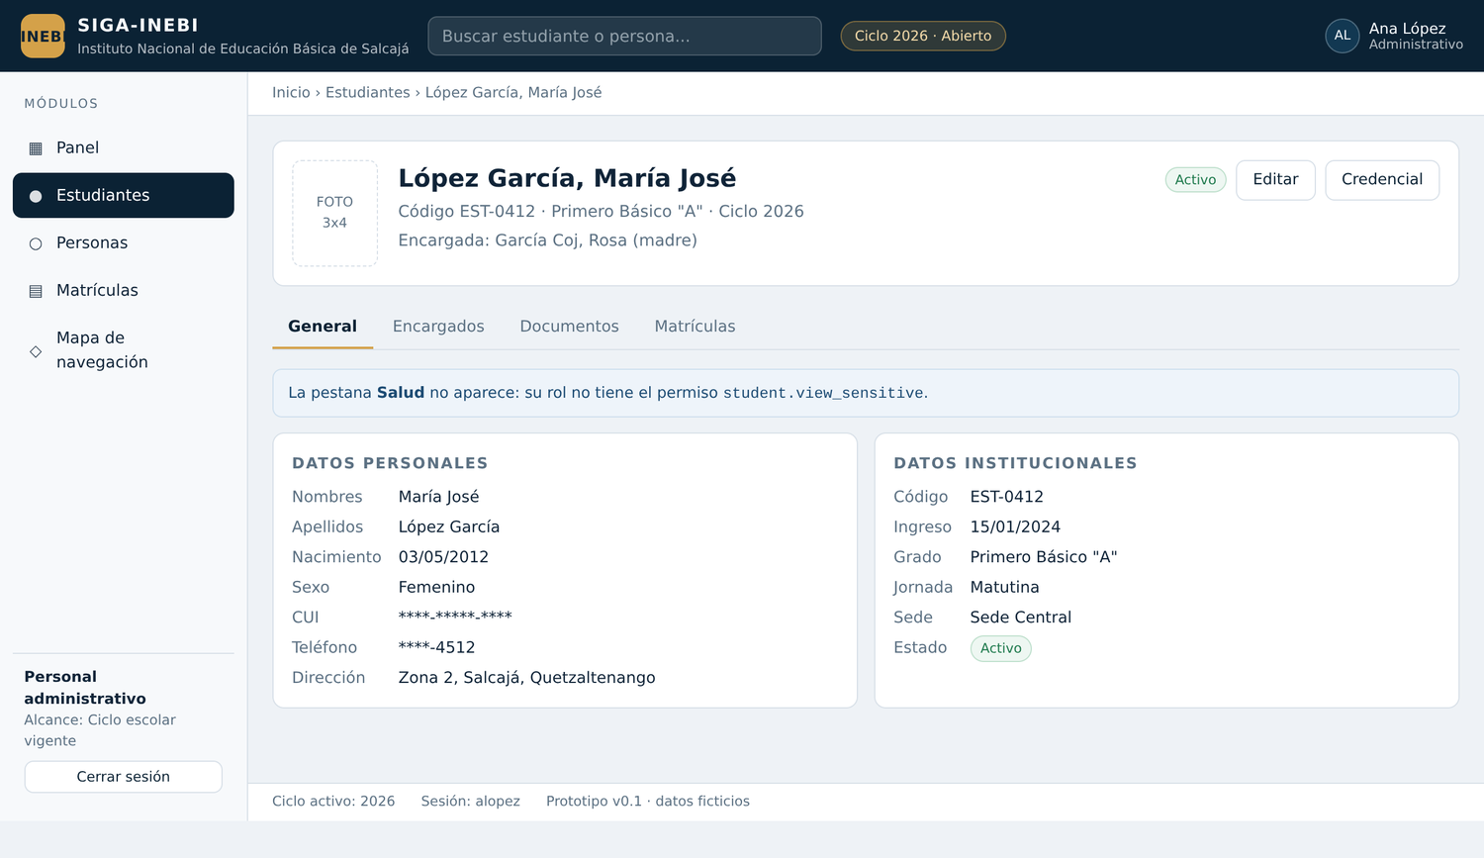
Figura 14. El mismo expediente visto por Personal administrativo: la pestaña Salud no aparece.

4.6 Personas
Propósito: administrar el registro base de identidad de la institución. Una persona puede ser al mismo tiempo docente y encargado, y se registra una sola vez.
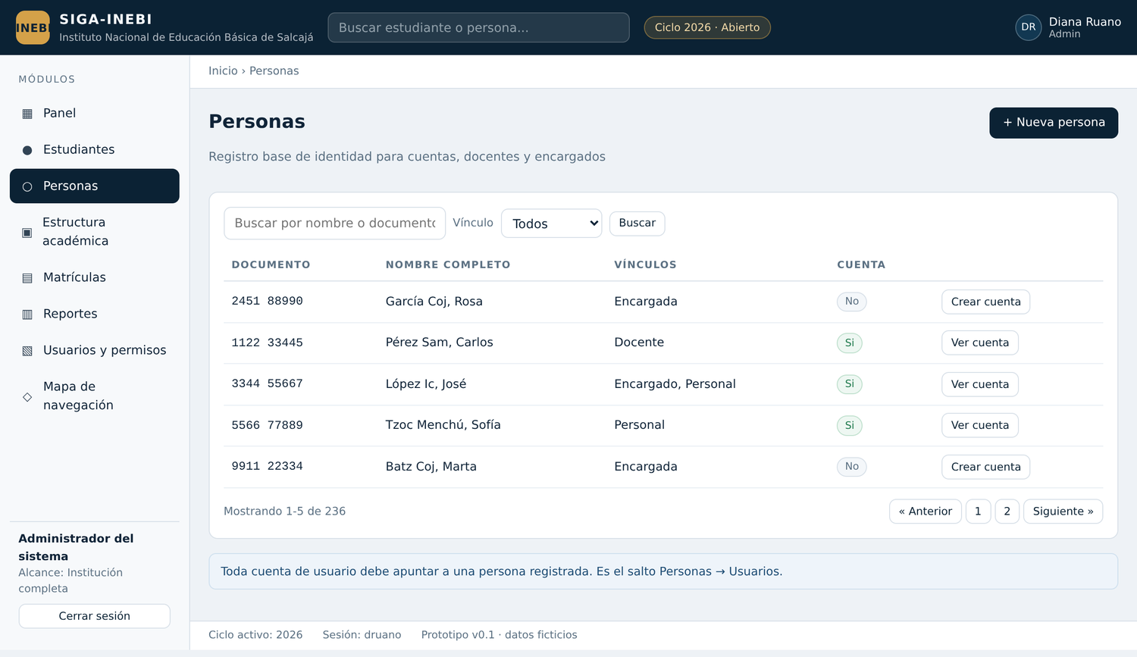
Figura 15. Listado de personas, sus vínculos institucionales y si tienen cuenta de usuario.
Aspecto | Definición
Quién la ve | Administrador, Director y Personal administrativo
Acciones | Crear persona, editar, consultar vínculos y crear o abrir su cuenta
Regla | Una persona puede tener varios vínculos vigentes al mismo tiempo
Regla | Toda cuenta de usuario debe apuntar a una persona ya registrada
Regla | Una persona no se elimina: se desactiva y su historia se conserva

4.7 Estructura académica
Propósito: mantener los catálogos que sostienen la matrícula. Reúne cuatro pantallas que comparten el mismo patrón de uso: sedes, niveles y grados, cursos y ciclos escolares.
Aspecto | Definición
Quién la ve | Administrador y Director con control total; Coordinador con edición
Acciones | Crear y editar catálogos, abrir la oferta del ciclo y cerrar el ciclo
Regla | Un ciclo cerrado bloquea toda escritura sobre la estructura
Pendiente | Confirmar con la institución si estas cuatro pantallas van agrupadas o separadas en el menú

4.7.1 Sedes y jornadas
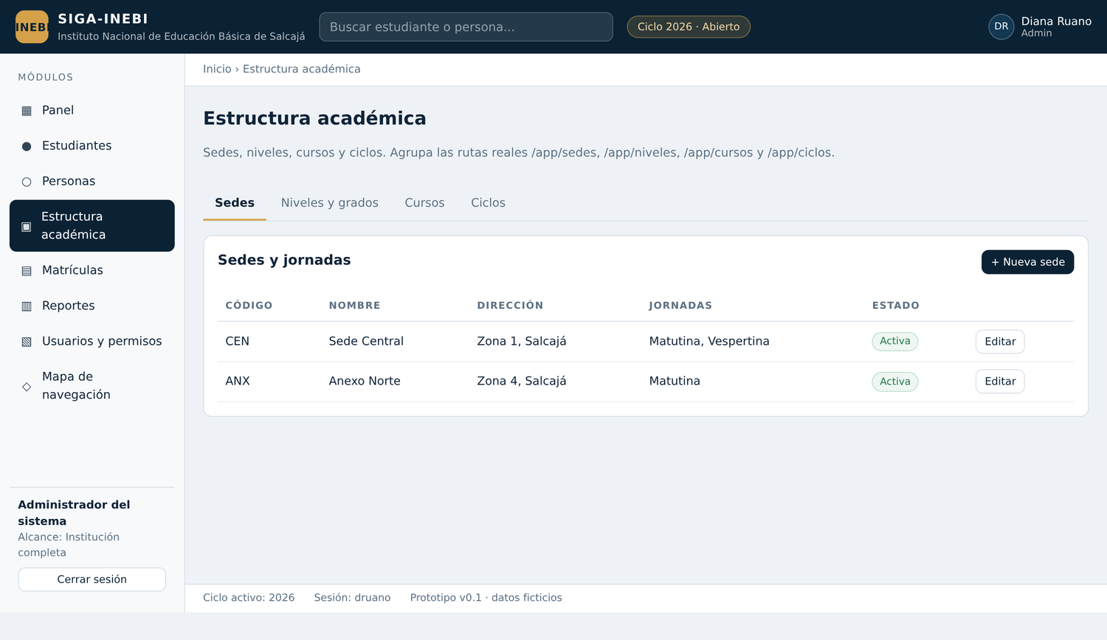
Figura 16. Sedes del establecimiento y las jornadas que atiende cada una.

4.7.2 Niveles y grados
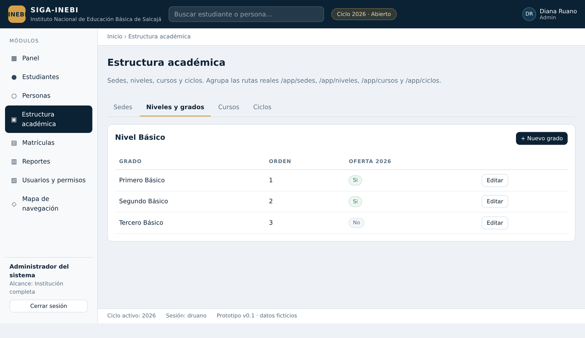
Figura 17. Grados del nivel, su orden y si tienen oferta en el ciclo activo.

4.7.3 Cursos
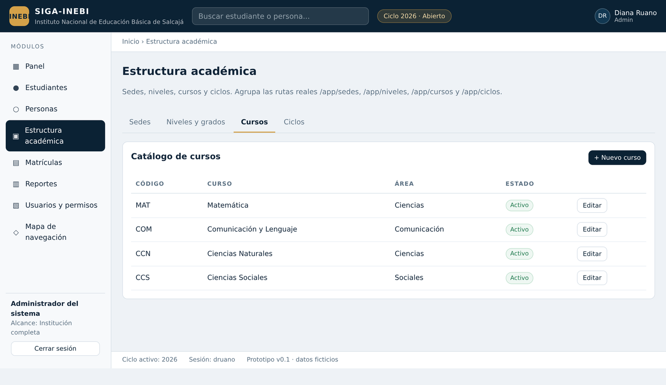
Figura 18. Catálogo institucional de cursos por área.

4.7.4 Ciclos escolares y oferta
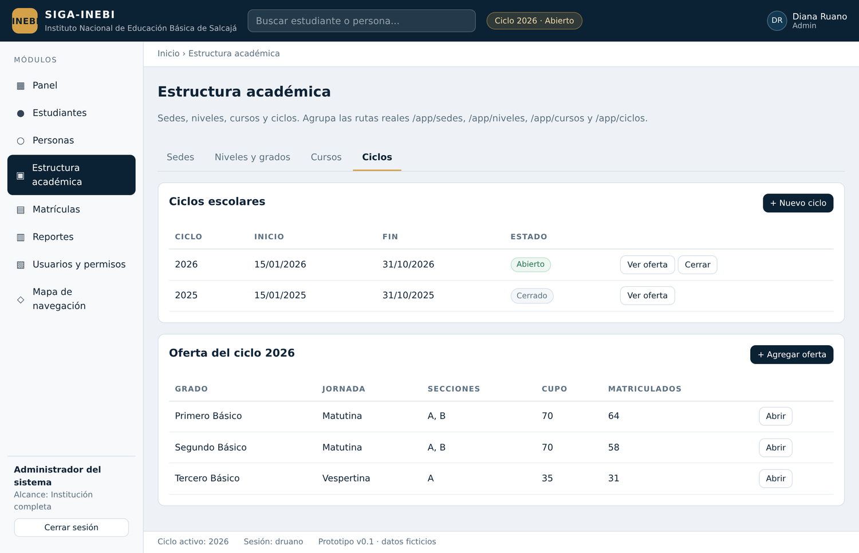
Figura 19. Ciclos escolares, su estado y la oferta de grados del ciclo activo.

4.7.5 Confirmación de cierre de ciclo
Cerrar un ciclo es una acción de consecuencias amplias, así que exige confirmación escrita: la persona debe escribir el ciclo para poder continuar.
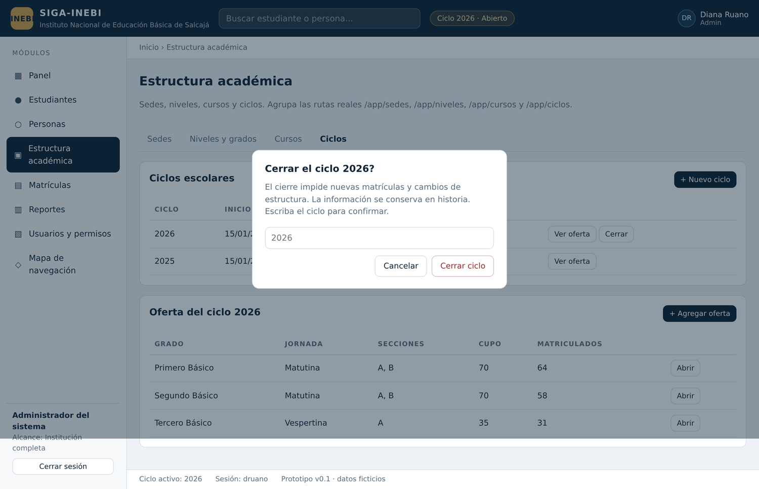
Figura 20. Confirmación escrita antes de cerrar un ciclo escolar.

4.8 Oferta del ciclo
Propósito: administrar las secciones de un grado y jornada, y las asignaciones docentes de cada sección. Es también un punto de entrada directo al flujo de matrícula.
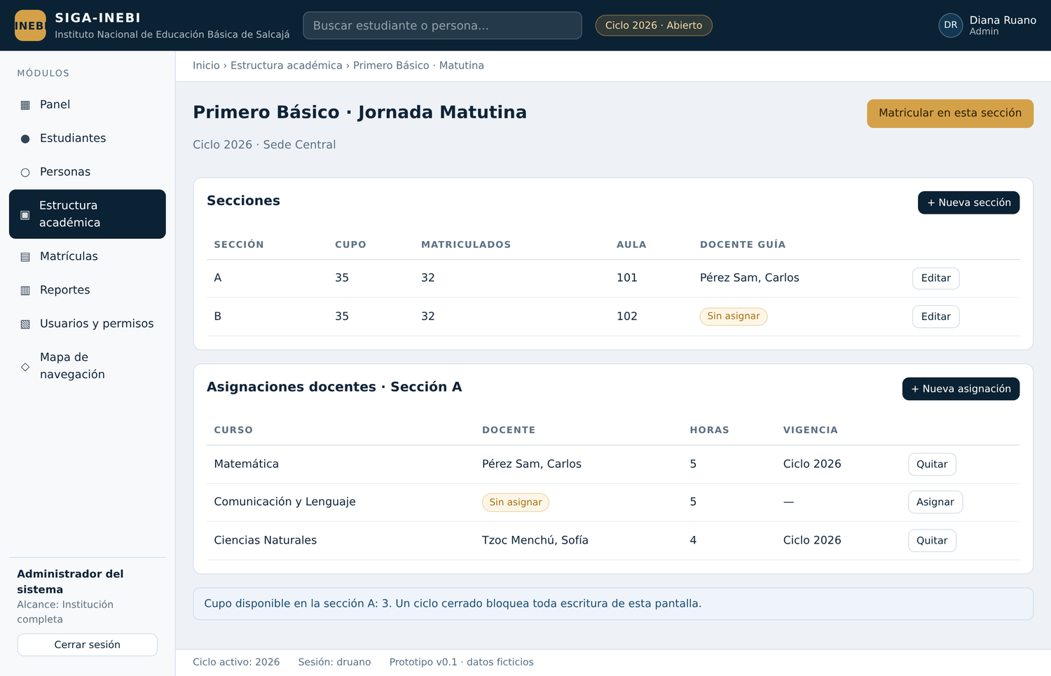
Figura 21. Secciones de un grado con su cupo, y asignaciones docentes de la sección seleccionada.
Aspecto | Definición
Quién la ve | Administrador y Director con control total; Coordinador con edición
Acciones | Crear secciones, asignar docentes y matricular sobre la sección
Regla | Las asignaciones docentes tienen vigencia: no se borran, se cierran
Regla | El cupo disponible se muestra siempre, antes de matricular

4.9 Matrículas
Propósito: registrar y consultar las matrículas del ciclo, y dar seguimiento a los requisitos documentales pendientes.
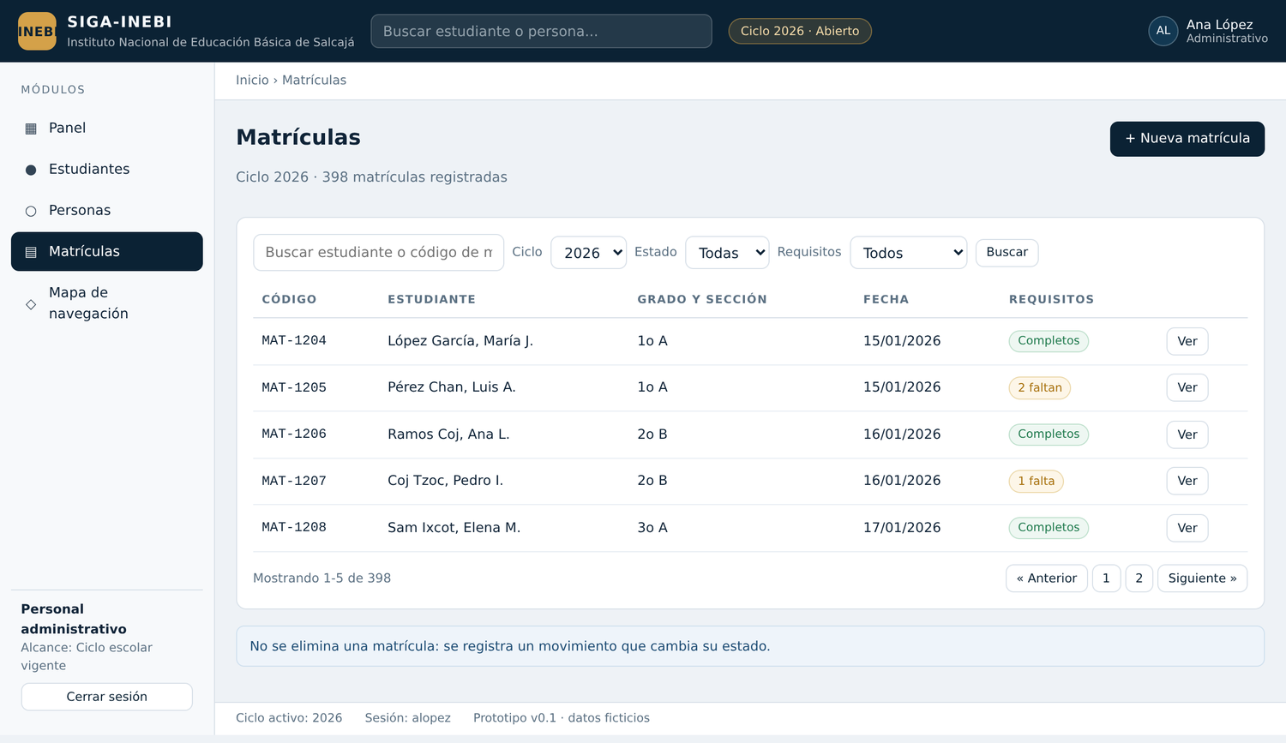
Figura 22. Listado de matrículas del ciclo, con el estado de los requisitos documentales.
Aspecto | Definición
Quién la ve | Personal administrativo, Director y Administrador operan; Coordinador consulta
Acciones | Crear matrícula, cambiar sección, registrar retiro e imprimir constancia
Regla | Una matrícula no se elimina: se registra un movimiento que cambia su estado
Bloqueos | Un ciclo cerrado y una sección sin cupo impiden registrar

4.10 Asistente de matrícula
Propósito: guiar el registro de una matrícula en cuatro pasos, de modo que la persona sepa siempre en que punto del proceso esta. Es la única pantalla que restringe la navegación mientras está en curso: cancelar no deja registros a medias.

4.10.1 Paso 1: estudiante
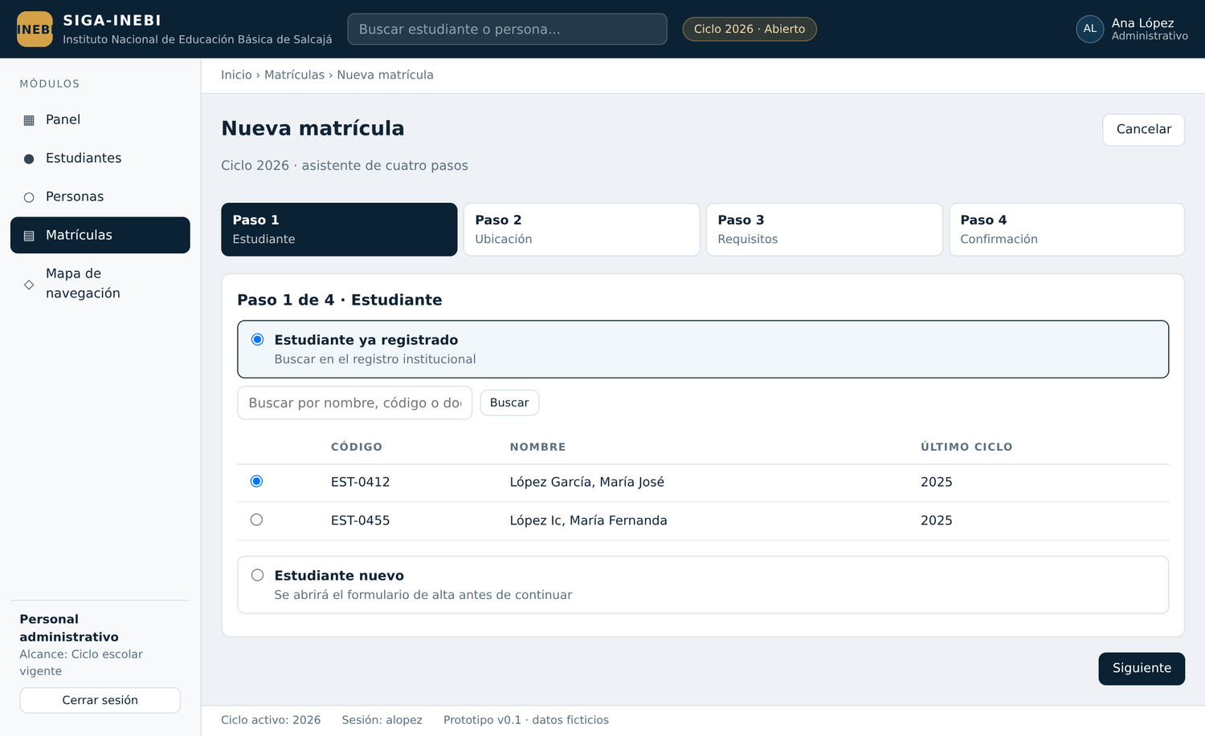
Figura 23. Selección del estudiante: ya registrado o de nuevo ingreso.

4.10.2 Paso 2: ubicación académica
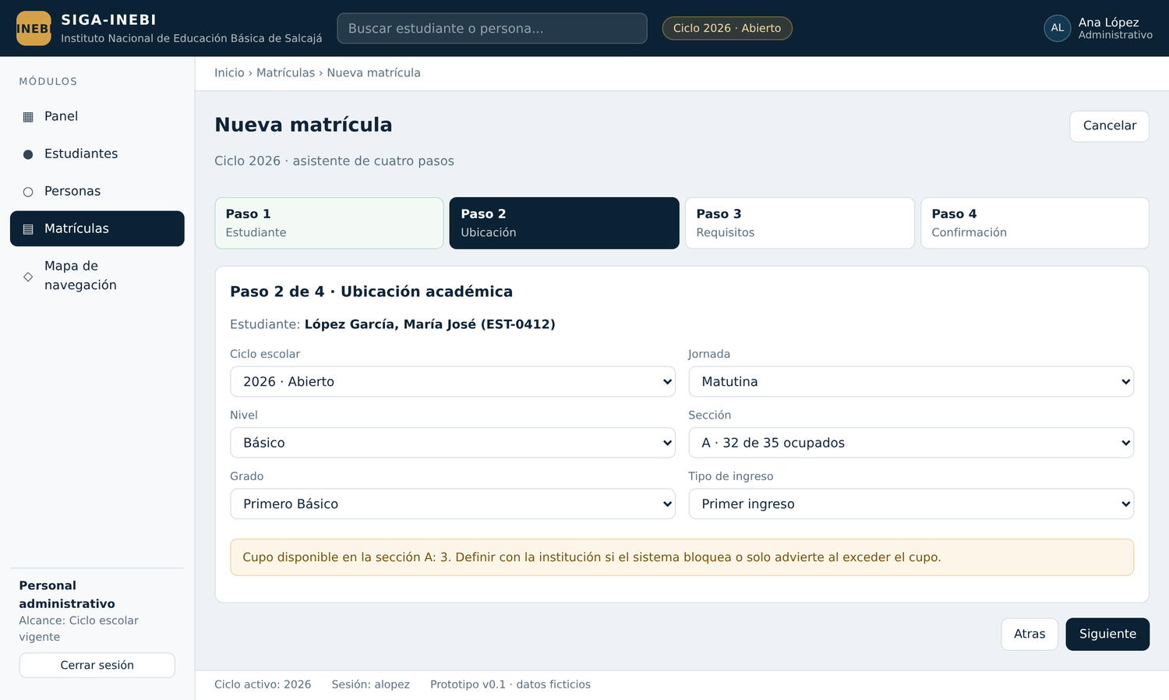
Figura 24. Ciclo, grado, jornada, sección y tipo de ingreso, con aviso de cupo disponible.

4.10.3 Paso 3: requisitos documentales
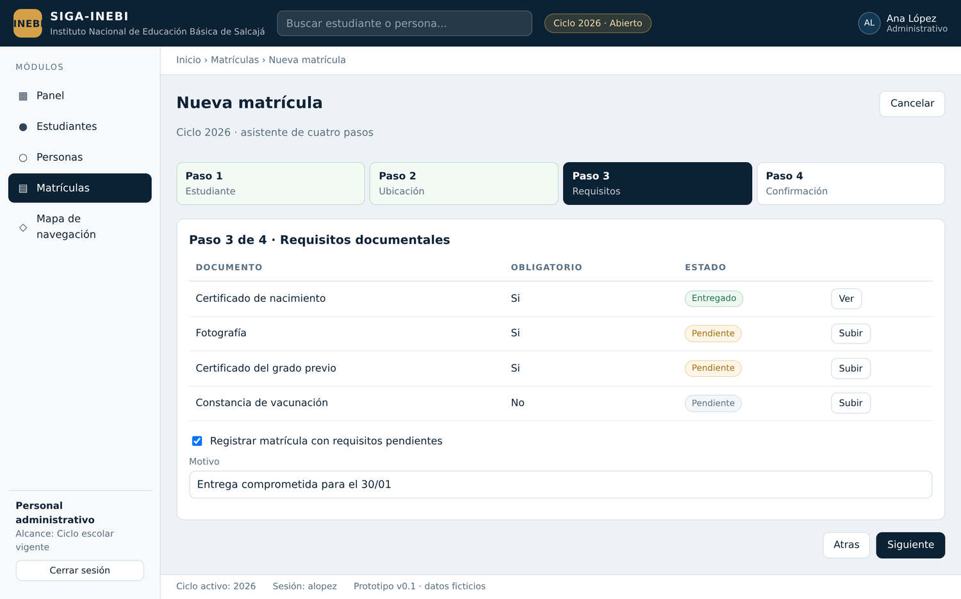
Figura 25. Requisitos documentales, con la opción de registrar la matrícula con pendientes y su motivo.

4.10.4 Paso 4: confirmación
El último paso resume lo capturado y permite volver a cualquier paso anterior sin perder lo ya ingresado.
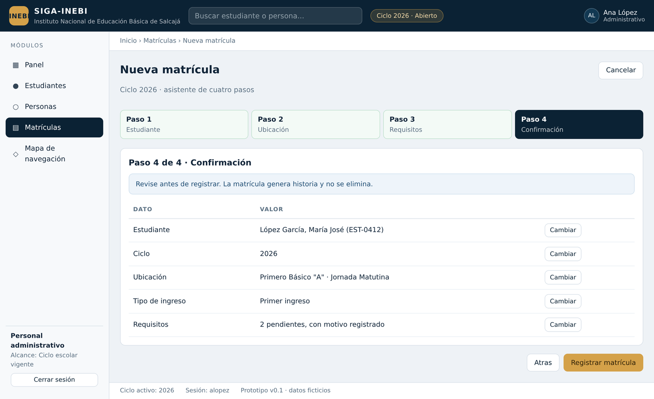
Figura 26. Resumen previo al registro, con opción de corregir cada dato.
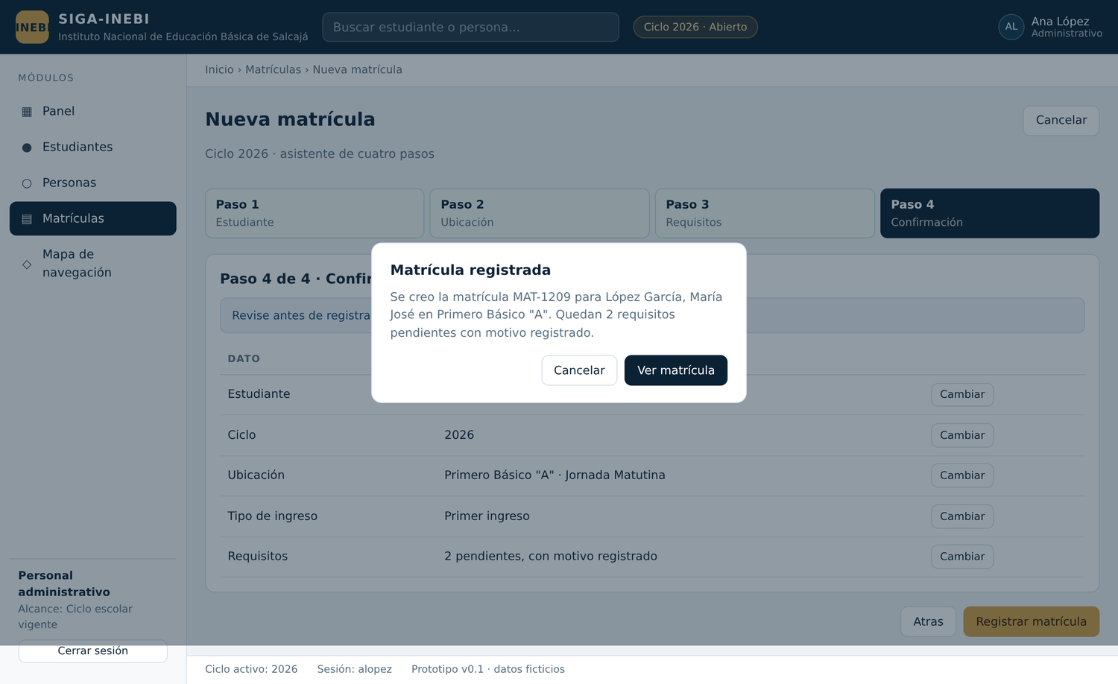
Figura 27. Confirmación del registro, con el código asignado y los pendientes que quedan.

4.11 Reportes
Propósito: ofrecer un catálogo de consultas agrupadas por tema, con parámetros claros y resultado exportable.
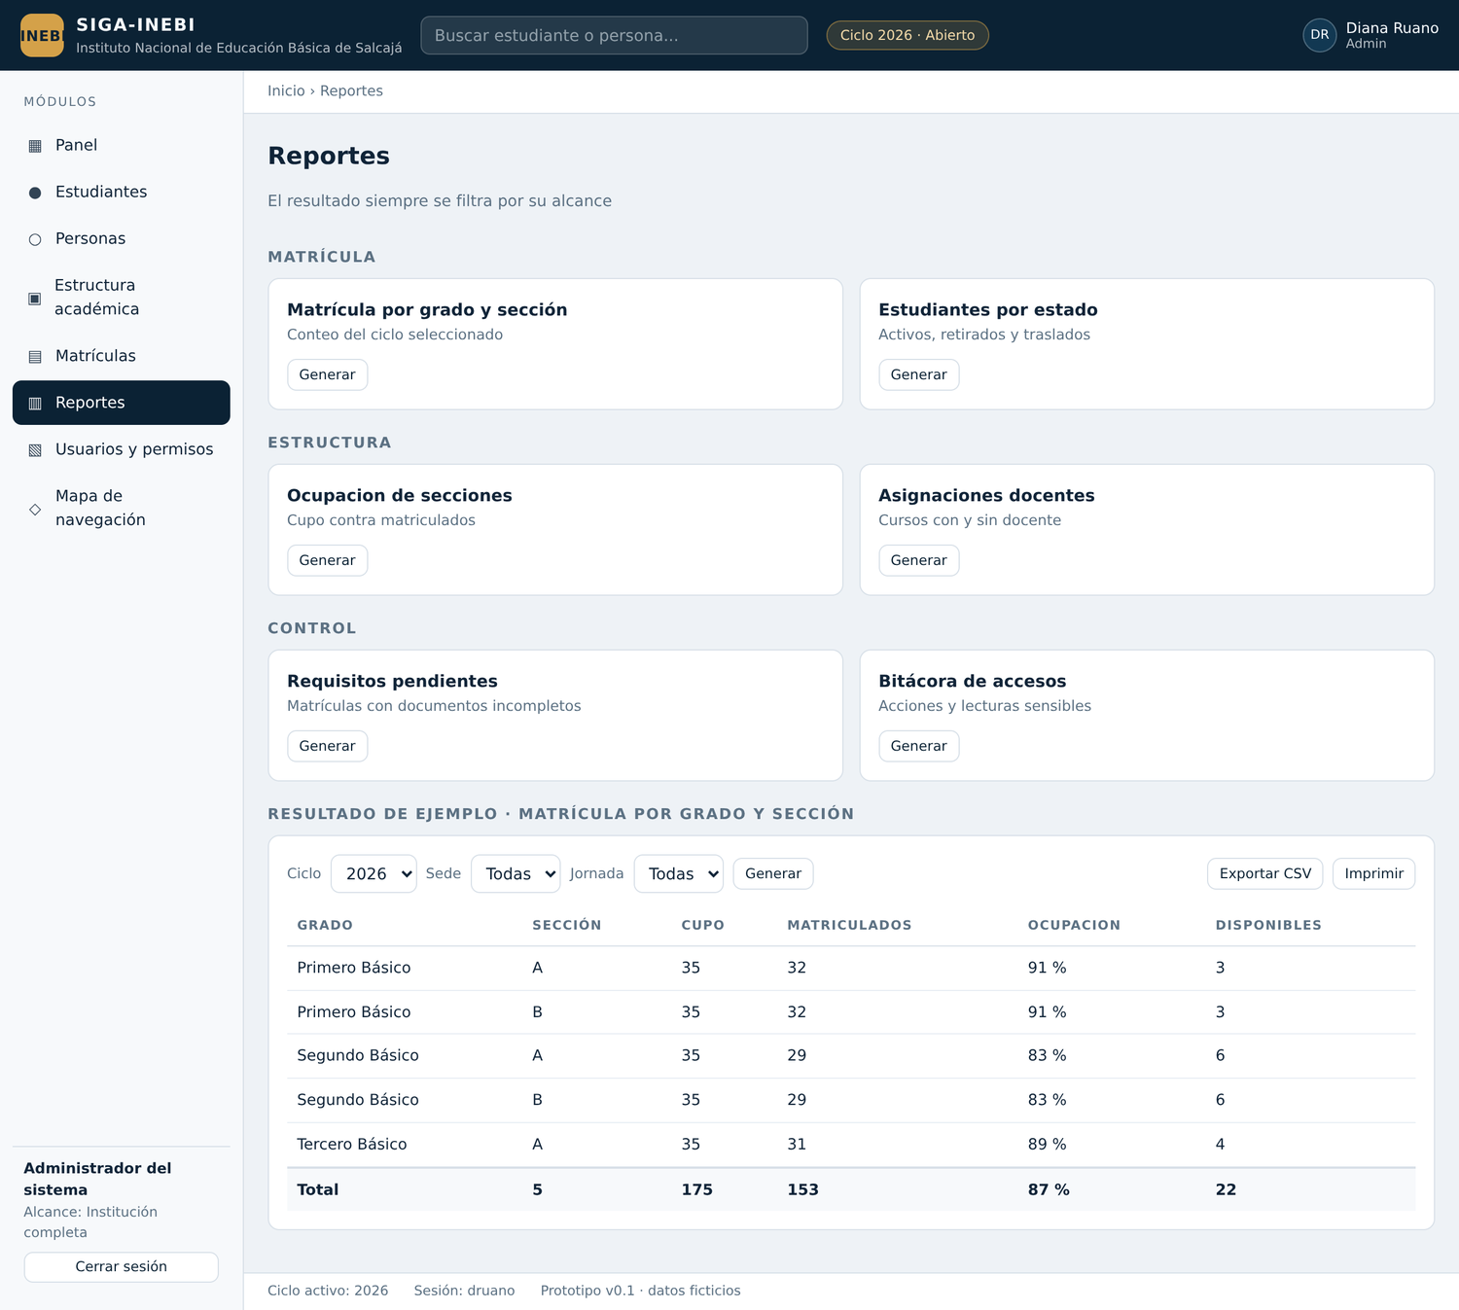
Figura 28. Catálogo de reportes agrupado por tema, con un resultado de ejemplo al pie.
Aspecto | Definición
Quién la ve | Administrador, Director, Coordinador y Docente, con catálogos distintos
Acciones | Elegir parámetros, generar, exportar e imprimir
Regla | El resultado se filtra siempre por el alcance del usuario, sin excepción
Pendiente | Confirmar el formato oficial exigido por el Ministerio de Educación

4.12 Usuarios y permisos
Propósito: administrar las cuentas institucionales, sus roles y sus alcances. Visible únicamente para el Administrador del sistema.
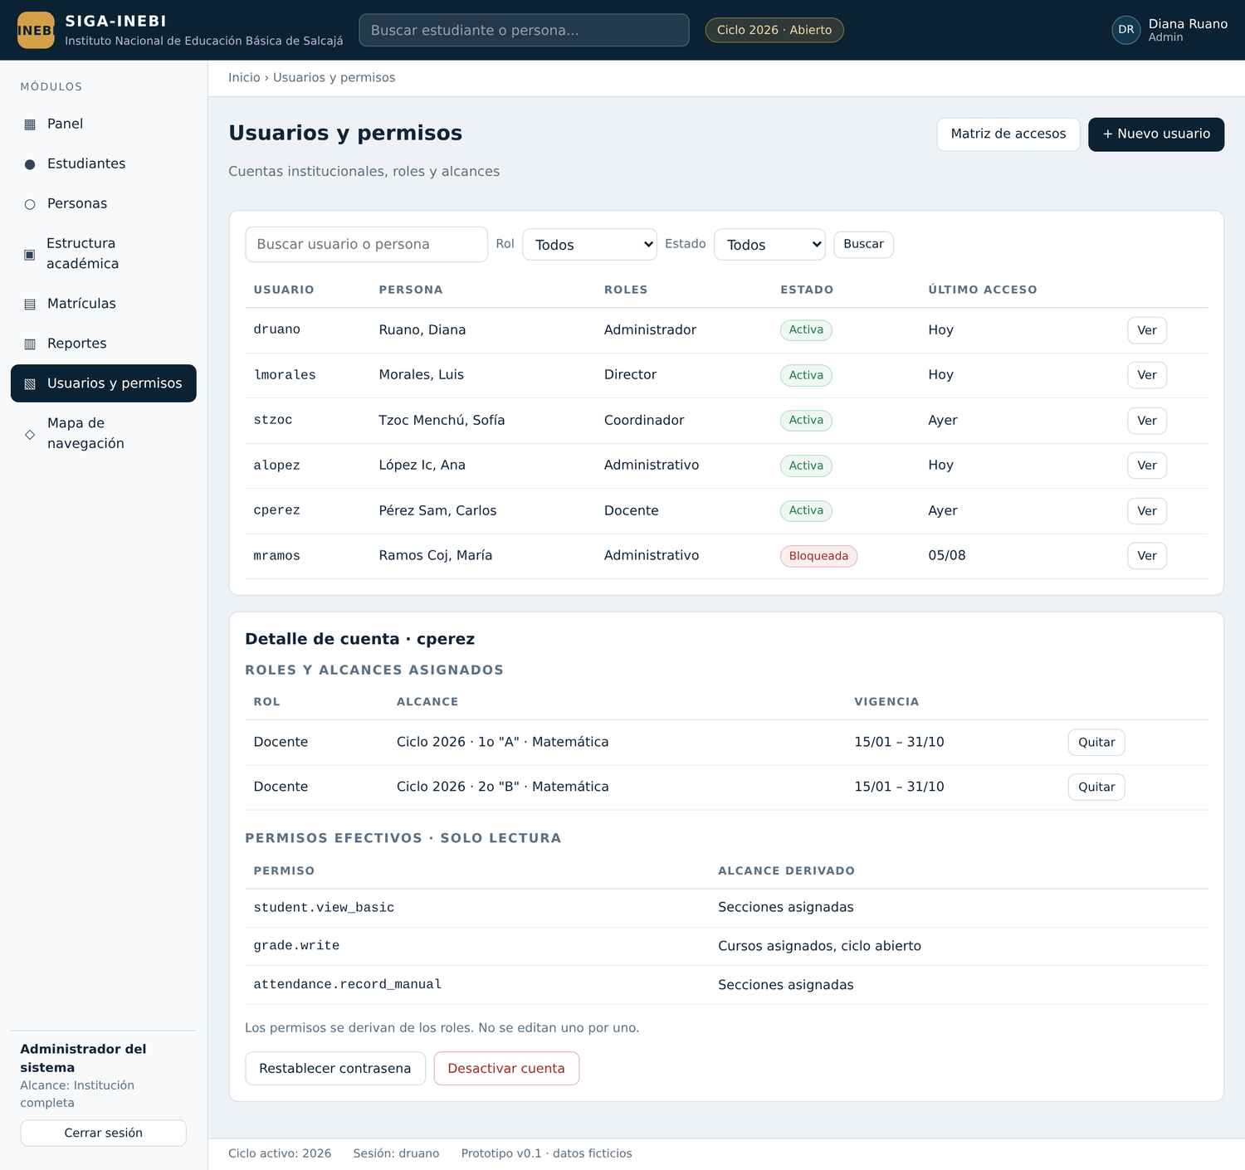
Figura 29. Cuentas de usuario, y detalle de roles, alcances y permisos efectivos de una cuenta.
Aspecto | Definición
Quién la ve | Solo el Administrador del sistema
Acciones | Crear cuentas, asignar roles y alcances, restablecer contraseña y desactivar
Regla | Los permisos se otorgan por rol, nunca uno por uno sobre la persona
Regla | Ninguna cuenta se elimina: se desactiva y conserva toda su historia
Regla | Toda acción sobre cuentas y permisos queda auditada

4.13 Pantallas de estado
El diseño contempla de forma explicita que puede salir mal. Estas pantallas evitan que el usuario quede sin saber que hacer.
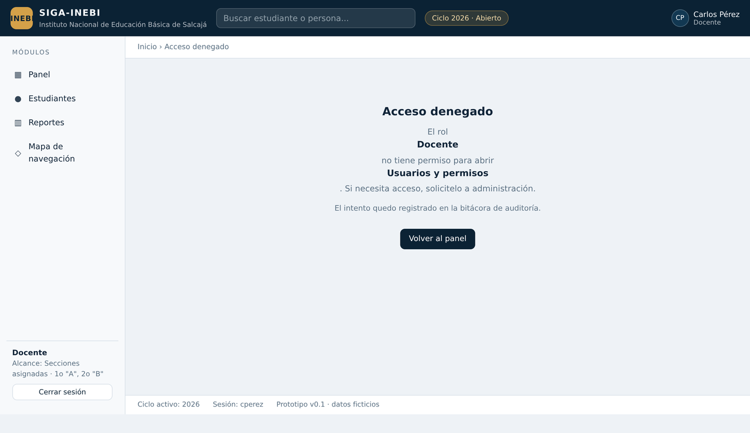
Figura 30. Acceso denegado: explica el motivo, avisa que el intento queda registrado y ofrece volver.
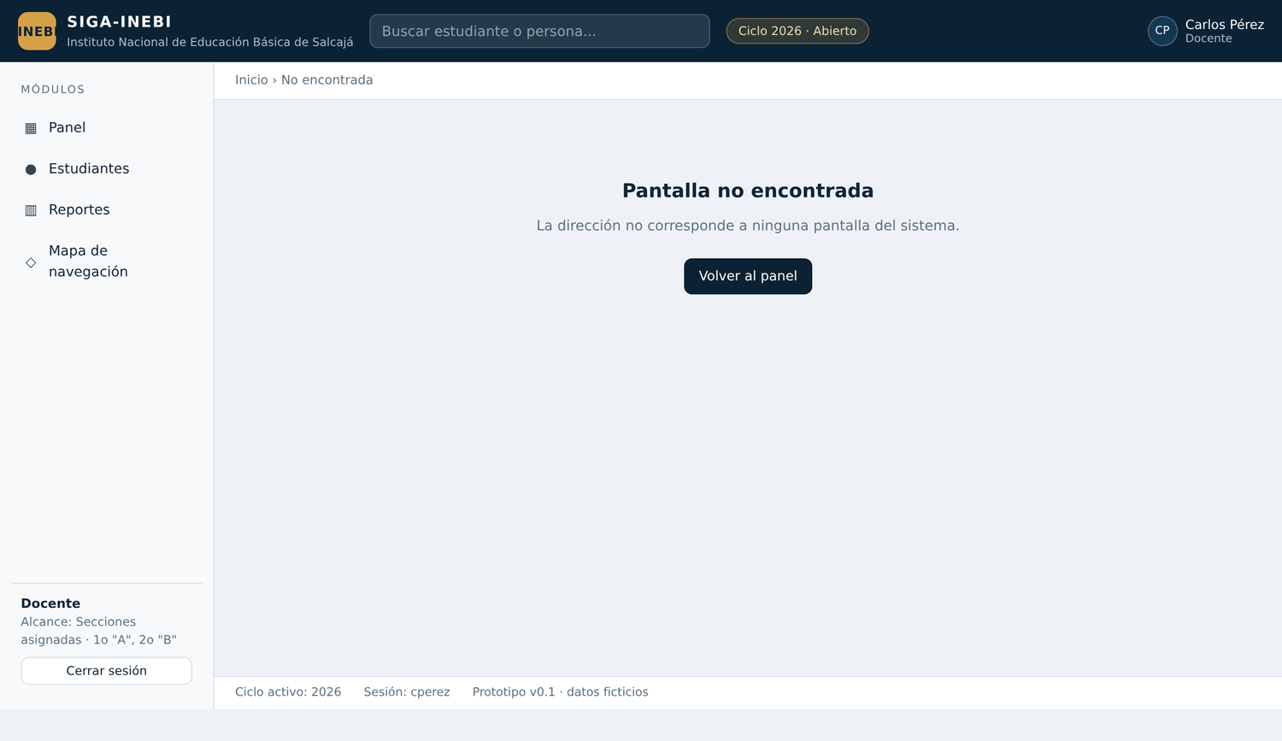
Figura 31. Pantalla no encontrada, con retorno al Panel.

5. Prototipo navegable
El prototipo es una versión interactiva del sistema que permite recorrerlo completo antes de que exista la implementación. Sirve para que la institución vea y pruebe el diseño en lugar de imaginarlo a partir de un documento.

5.1 Qué es y qué no es
Lo que sí hace | Lo que no hace
Permite navegar entre todas las pantallas | No guarda información
Muestra el sistema tal cómo se verá | No se conecta a ninguna base de datos
Cambia lo visible según el rol elegido | No valida datos ni aplica reglas de negocio
Reproduce los recorridos reales de trabajo | No genera documentos ni reportes reales
Demuestra los estados de error y de acceso denegado | No requiere instalación ni conexión a internet
Tabla 10. Alcance del prototipo navegable.

5.2 Cómo abrirlo
1. Ubicar el archivo prototipo-siga.html en la carpeta docs/design del repositorio del proyecto.
2. Hacer doble clic sobre el archivo. Se abrirá en el navegador predeterminado.
3. Si se abre como texto, hacer clic derecho, elegir Abrir con, y seleccionar Chrome o Edge.
4. En la pantalla de inicio de sesión, elegir el rol con el que se desea entrar y presionar Ingresar.
El prototipo es un único archivo. No necesita instalación, conexión a internet ni permisos especiales. Puede copiarse a una memoria USB y abrirse en cualquier computadora con navegador.

5.3 La barra del prototipo
En la parte superior aparece una barra negra que no forma parte del sistema: existe solo para conducir la demostración.
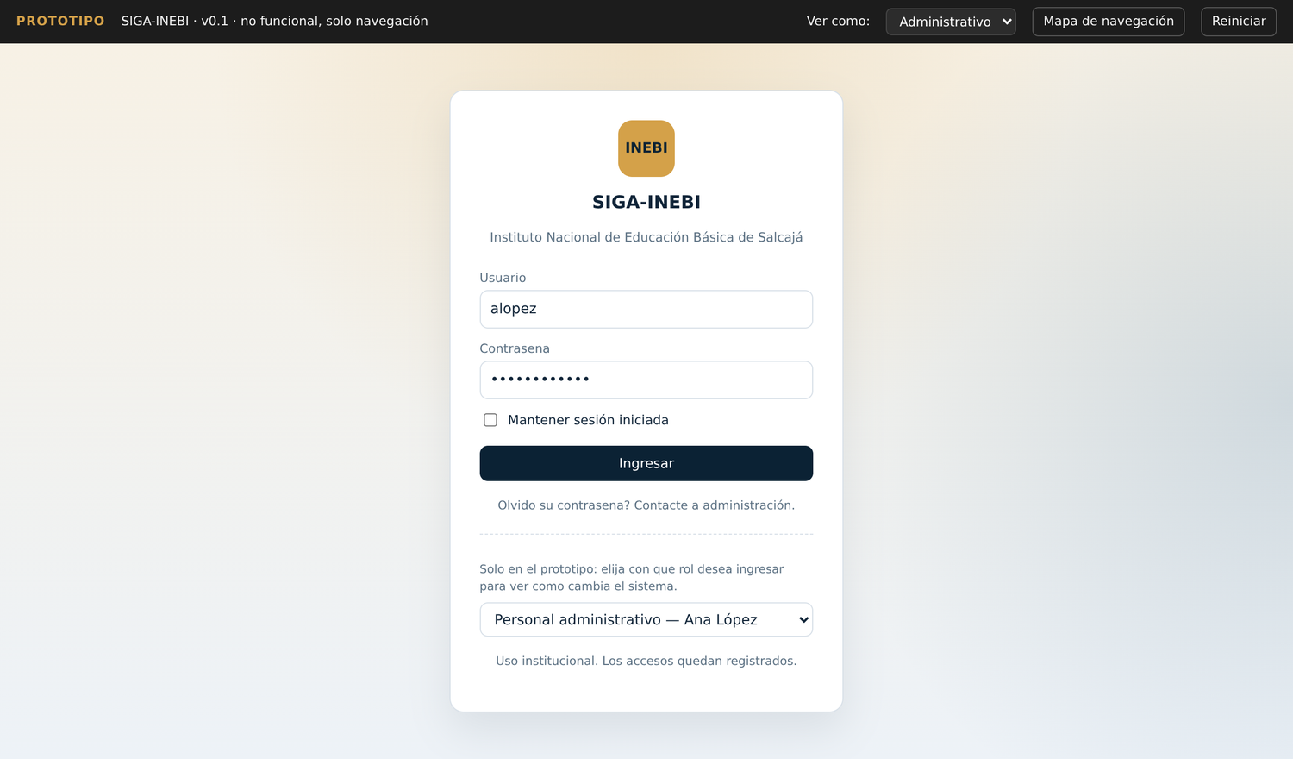
Figura 32. Barra de control del prototipo, sobre la pantalla de inicio de sesión.
Control | Para qué sirve
Ver como | Cambia el rol activo. El menú, los botones y los datos se ajustan de inmediato
Mapa de navegación | Abre la vista de diseño con todas las pantallas y su ubicación en el sistema
Reiniciar | Vuelve al inicio de sesión y limpia el estado de la demostración

5.4 Recorrido sugerido para una demostración
1. Iniciar sesión como Personal administrativo.
2. Revisar el Panel: accesos rápidos y pendientes.
3. Abrir Estudiantes, buscar uno y entrar a su expediente por pestañas.
4. Ir a Matrículas y completar el asistente de cuatro pasos.
5. Cambiar a Docente y observar como se reduce el menú y cambia el panel.
6. Cambiar a Encargado y ver el portal de consulta.
7. Cambiar a Administrador, abrir Usuarios y revisar la matriz de accesos.
8. Probar el acceso denegado: con un rol sin permiso, intentar abrir Usuarios.

6. Validación con la institución
La validación confirma que el diseño corresponde a cómo trabaja realmente el establecimiento. Es el paso que evita construir un sistema correcto en lo técnico pero equivocado en lo operativo.

6.1 Objetivo
Confirmar tres cosas antes de implementar:
1. Que las pantallas contienen la información que la institución necesita.
2. Que el recorrido para las tareas frecuentes es el correcto.
3. Que cada tipo de usuario ve lo que debe ver, y nada más.

6.2 Qué se valida y qué no
Sí se valida | No se valida en esta sesión
Que existan las pantallas necesarias | Colores, tipografía y logotipo final
Que la información mostrada sea la correcta | Velocidad y rendimiento
Que el orden de los pasos coincida con el proceso real | Cálculos y reglas internas
Que cada rol vea lo que le corresponde | Integraciones con sistemas externos
Que los terminos sean los que usa la institución | Migración de datos existentes
Tabla 11. Delimitación de la sesión de validación.
Conviene decir esto en voz alta al abrir la sesión. Evita que la conversacion se desvíe hacia lo estético o hacia temas de otra fase.

6.3 Participantes
Perfil institucional | Rol que valida | Imprescindible
Dirección | Director | Si
Coordinación académica | Coordinador académico | Si
Secretaria o registro | Personal administrativo | Si
Un docente guía | Docente | Deseable
Encargado de informática | Administrador del sistema | Deseable
Representante de familias | Encargado o tutor | Opcional
Tabla 12. Participantes sugeridos y rol que valida cada uno.

6.4 Guion de sesión
Tiempo | Bloque | Contenido
0 – 5 | Encuadre | Que es un prototipo y que no es. No hay datos reales
5 – 10 | Mapa de navegación | Recorrer la estructura de módulos y confirmarla
10 – 25 | Recorrido 1 | Matricular un estudiante de reingreso, de inicio a fin
25 – 35 | Recorrido 2 | Buscar un estudiante y consultar su expediente
35 – 45 | Recorrido 3 | Preparar el ciclo siguiente: ciclo, oferta y secciones
45 – 55 | Roles | Cambiar de rol y confirmar que cada perfil ve lo correcto
55 – 60 | Cierre | Recoger prioridades y acordar la siguiente revisión
Tabla 13. Guion de la sesión de validación, en minutos.
Recomendación de método: cada recorrido se pide como tarea, no como demostración. Se le pide al participante que lo intente sin guía y se observa dónde duda. Las dudas son la observación más valiosa de la sesión.

6.5 Preguntas de apoyo
Preguntas abiertas, para que la institución describa su proceso real en lugar de responder sí o no:
- Con esta pantalla delante, sabría qué hacer sin que se lo expliquen?
- Falta algún dato que use a diario? Sobra alguno?
- El nombre del módulo y de los botones coincide con cómo lo llaman aquí?
- Quién de la institución debería poder ver esta pantalla? Quién no?
- Que pasa cuando algo sale mal en este paso hoy, en papel?

6.6 Checklist de validación
Se marca durante la sesión. Una casilla sin marcar es una observación pendiente.
Ambito | Punto a confirmar | OK
Navegación | El recorrido del sistema se entiende sin explicación previa
Navegación | Los nombres de los módulos son los del lenguaje institucional
Navegación | Ninguna tarea frecuente exige más de tres clics desde el Panel
Login | Entrada, error y bloqueo se comprenden
Panel | La información mostrada es útil para el puesto
Estudiantes | La búsqueda y los filtros cubren lo que se necesita
Expediente | Las pestañas contienen la información esperada
Personas | El registro base evita duplicar personas
Estructura | Sedes, grados, cursos y ciclos están completos
Oferta | Secciones y asignaciones reflejan la organización real
Matrículas | El asistente sigue el proceso real del establecimiento
Reportes | El catálogo cubre lo que hoy se entrega
Usuarios | La matriz de accesos es correcta rol por rol
Roles | Ningún rol ve información que no le corresponde
Terminología | Los rótulos y mensajes se entienden sin ambigüedad
Tabla 14. Checklist para marcar durante la sesión.

6.7 Registro de observaciones
Cada observación se anota en el momento, sin filtrar y sin discutir la solución durante la sesión. La clasificación se hace después.
Campo | Contenido
Identificador | Correlativo OBS-000
Pantalla | Módulo o pantalla afectada
Observación | Lo dicho, en palabras del participante
Origen | Cargo o rol institucional de quién lo plantea
Tipo | Contenido, flujo, terminología, permiso o alcance
Prioridad | Alta, media o baja
Estado | Abierta, aceptada, rechazada, aplicada o trasladada
Resolución | Que se hizo y en qué archivo se aplico
Tabla 15. Campos mínimos de cada observación registrada.
Criterio de prioridad:
- Alta: bloquea una tarea diaria o expone datos a quién no corresponde.
- Media: genera trabajo adicional o confusión, pero la tarea se completa.
- Baja: preferencia, mejora o detalle de forma.

6.8 Después de la sesión
1. Pasar las notas a la bitácora de observaciones dentro de las 48 horas, sin editar el contenido.
2. Clasificar tipo y prioridad de cada observación.
3. Aplicar las correcciones de prioridad alta a wireframes, mapa y prototipo.
4. Registrar qué archivo se modifico por cada observación aplicada.
5. Trasladar las dudas sin definición al registro de decisiones pendientes.
6. Enviar a la institución un resumen de una página con lo acordado y lo pendiente.
7. Agendar una segunda pasada corta, solo sobre lo corregido.

6.9 Criterio de cierre
La validación se considera completada cuando:
- Los recorridos se completan sin bloqueo por parte de al menos un participante de cada perfil.
- No queda ninguna observación de prioridad alta en estado abierta.
- Cada rol institucional confirmo lo que ve su perfil.
- Las decisiones pendientes tienen responsable y fecha comprometida.
- El acta de la sesión está firmada por dirección.
Validado no significa cerrado. Significa que hay acuerdo suficiente para avanzar a la siguiente fase sin tener que rehacer lo hecho.

6.10 Registro de la sesión
Dato | Valor
Fecha y hora
Lugar o medio
Participantes y rol institucional
Módulos revisados
Observaciones registradas
Observaciones de prioridad alta
Decisiones pendientes generadas
Próxima revision
Firma de dirección
Tabla 16. Formulario de cierre de la sesión de validación.

7. Decisiones pendientes de la institución
Durante la elaboración del diseño se identificaron doce puntos que no pueden resolverse desde el proyecto porque dependen de cómo opera la institución. Se llevan a la sesión de validación y, si siguen abiertos al cerrarla, pasan al registro formal de decisiones pendientes del proyecto.
# | Pantalla | Pregunta abierta | Responde
P1 | Panel | Qué indicadores deben ir en la parte superior | Dirección
P2 | Expediente | Qué campos son obligatorios al crear el expediente | Institución
P3 | Expediente | Formato y regla del correlativo del código de estudiante | Institución
P4 | Estructura académica | Quién autoriza el cierre de un ciclo escolar | Dirección
P5 | Estructura académica | Si sedes, niveles, cursos y ciclos van separados o agrupados en el menú | Institución
P6 | Matrículas | Lista oficial de requisitos documentales por tipo de ingreso | Institución
P7 | Matrículas | Si documentos incompletos permiten matrícula provisional y quién la autoriza | Dirección
P8 | Matrículas | Al exceder el cupo de una sección, el sistema bloquea o solo advierte | Institución
P9 | Matrículas | Formato oficial y firma de la constancia de matrícula | Institución
P10 | Reportes | Formato oficial exigido por el Ministerio para la nómina | Institución
P11 | Expediente | Quién registra y quién consulta datos de salud del estudiante | Dirección
P12 | Panel | Si el portal de encargados entra en esta fase o se pospone | Dirección
Tabla 17. Decisiones que la institución debe tomar para cerrar el diseño.
Ninguna de estas preguntas bloquea la validación del diseño: todas tienen una respuesta provisional representada en el prototipo. Lo que bloquean es el cierre definitivo de las pantallas correspondientes.

8. Anexo: archivos del entregable
Todo el material vive en la carpeta docs/design del repositorio del proyecto y se mantiene versionado junto con el código.
Archivo | Contenido
prototipo-siga.html | Prototipo navegable. Archivo único, se abre con doble clic en cualquier navegador
wireframes.md | Wireframes de las doce pantallas, con estados y reglas
navigation-map.md | Mapa de navegación, rutas y visibilidad por rol
prototype-validation.md | Guía de validación: guion, recorridos, preguntas y checklist
validation-observations.md | Bitácora de observaciones, cambios aplicados y confirmación por rol
README.md | Índice del bloque de diseño y estado de cada entregable
Tabla 18. Archivos que componen el entregable, en docs/design.
Los archivos con extensión .md son documentos de texto con formato, pensados para leerse dentro del repositorio. Este documento de Word reúne su contenido en formato presentable para la institución.

Control de versiones del documento
Versión | Fecha | Autor | Cambios
1.0 | Agosto 2026 | Diana Ruano | Versión inicial para validación con la institución

